Stiri 27 aprilie 2021, partea a doua

COMERT SI ALIMENTATIE PUBLICA
Cum a ajuns Kaufland în topul exportatorilor în 2020? Marco Hossl, CEO-ul Kaufland România: Avem furnizori locali care produc pentru toată reţeaua, inclusiv pentru Germania. Pentru lanţul german de hipermarketuri aceasta este prima prezenţă în top 500 exportatori locali , Cristina Roşca , 27.04.2021,
Marco Hossl, CEO al Kaufland România: Avem în general mulţi furnizori din România şi ne extindem. Exportăm şi fructe şi legume, precum mere, prune, căpşune, roşii, pe lângă mărci proprii, cum ar fi salamul de Sibiu K-Classic care trebuie să fie din România.
♦ Oficialii Kaufland nu oferă cifre privind valoarea expoturilor însă, din estimările ZF, acestea se ridică la 20-30 mil. euro.
Grupul german Kaufland, prezent local cu o reţea de peste 140 de hipermarketuri cu preţuri mici, a intrat în 2020 pentru prima dată în topul celor mai importanţi 500 de exportatori din România. Compania a urcat direct pe locul 365 şi este singurul jucător din comerţul modern local prezent în acest top care reuneşte companiile ce ţin în spate circa 75% din totalul sumei, potrivit datelor INS. Cum explică reprezentanţii Kaufland România prezenţa în clasamentul celor mai importanţi exportatori locali?
„Exportăm mărci proprii realizate de furnizori locali către celelalte magazine din grup. Spre exemplu, pastele K Free fără gluten sunt produse în România pentru toată reţeaua. O situaţie similară e şi cea a pieptului de raţă K Favorites“, spune Marco Hossl, CEO-ul Kaufland România.
Retailul alimentar a ajuns la afaceri de 130 miliarde de lei în 2020 , De Food Biz La apr. 27, 2021 Cifra de afaceri în retailul alimentar este estimată în jurul valorii de 130 miliarde de lei în 2020, în creștere cu 10%, față de 118 miliarde de lei, în 2019, potrivit unei analize KeysFin.
“Creşterea se datorează atât proviziilor făcute de populaţie la începutul pandemiei, cât şi trendului ascendent al vânzărilor online din food retail, peste media creşterii pieţei de e-commerce, de 30% în 2020”, se arată într-un comunicat KeysFin.
Analiştii KeysFin se aşteaptă, în 2021, la o revenire la ritmul de creştere medie anuală din ultimii 10 ani, de 7%, la aproximativ 140 de miliarde de lei, pe fondul revenirii consumului la valori normale.
“Pofta nu vine doar mâncând, ci, în cazul de faţă, a venit din cauza temerilor legate de necunoscut, aşa cum s-a întâmplat la nivel mondial în martie 2020. În prima fază, românii şi-au făcut provizii considerabile, iar, apoi, au încercat să prevină infectarea cu Covid, orientându-se către cumpărături online. Retailerii locali au ţinut pasul cu aceste trenduri ale pieţei, iar mobilizarea lor s-a văzut prin recordurile de vânzări din 2020”, a declarat Roxana Popescu, Managing Director al KeysFin, unul dintre cei mai importanţi furnizori de soluţii de business information din România.

Profituri mai mari
Odată cu creşterea cifrei de afaceri în retailul alimentar, s-a mărit și profitabilitatea, astfel că, în 2019, profitul net al companiilor din domeniu a înregistrat o creştere cu 13% în comparaţie cu anul precedent. Raportat la 2010, avansul este de 247%, ajungând la aproape 4,3 miliarde de lei.
Pimii cinci jucători au înregistrat cumulat un profit net de 1,9 miliarde de lei, ceea ce a constituit 44% din total, în 2019. Rezultatul net (profit net minus pierdere netă) s-a îmbunătăţit semnificativ de la o pierdere de peste un miliard de lei în 2011, la un rezultat net pozitiv de 3,6 miliarde de lei înregistrat la nivelul lui 2019.
“În 2020, rezultatul net a fost puternic influenţat de proiectele ample de investiţii: de la managementul stocurilor, campaniile ample de informare, prevenţie şi responsabilizare a populaţiei şi eforturile de igienizare a spaţiilor, la extinderea reţelelor de magazine, deschiderea de eventuale depozite dedicate vânzărilor online şi la investiţiile din zona de livrare (directă sau indirectă) la domiciliu”, se mai spune în comunicat.

România pe locul 7 în UE
Datele ajustate sezonier ale Eurostat arată o scădere a vânzărilor cu amănuntul de 0,8% în 2020 faţă de anul anterior la nivelul Uniunii Europene, cu o creştere a sub-componentei vânzărilor de mărfuri alimentare, băuturi şi tutun de 5,6% în aceeaşi perioadă (în detrimentul vânzărilor de combustibili: minus 14,1% în aceeaşi perioadă).
Cu toate acestea, România s-a situat astfel pe locul al 7- lea la nivelul UE, după evoluţiile anuale ale Irlandei (+11,1%), Franţei (+9,1%), Estoniei (+5,9%), Poloniei (+4,5%), Belgiei (+3,6%) şi Maltei (+3,3%).
Analiza KeysFin are la bază datele financiare anuale, neajustate, agregate, raportate de companii la Ministerul Finanţelor, la sfârşitul perioadei. Toate cifrele sunt exprimate în lei, iar datele au fost extrase la începutului anului 2021.

Rețeaua de magazine Diana a inaugurat un nou magazin, în Drăgășani, județul Vâlcea , Stiri , Luni, 26 Aprilie 2021 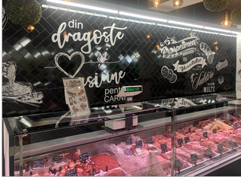 Cel de al treilea magazin inaugurat de la începutul acestui an, și totodată al treilea magazin DIANA din localitatea Drăgășani, confirmă încă o dată dinamica bună pe care lanțul de magazine a înregistrat-o în ultimii 3 ani. Rețeaua este acum prezentă în 6 județe, cu 65 de magazine, și își propune să continue expansiunea în același ritm.
Cu o suprafață de vânzare de 500 de metri pătrați, noul magazin propune clienților o sortimentație variată, aproximativ 8000 SKU, ce acoperă necesitățile zilnice - produse alimentare și nealimentare, zonă de fructe și legume și un corner in store DIANA Gourmet, care oferă o selecție rafinată de produse premium și bio.
O atenție deosebită a fost acordată zonei cu produse și preparate din carne DIANA, unde clienții pot alege atât gusturi si rețete desăvârșite de experiența de 30 de ani în domeniu, cât și sortimente dedicate preferințelor noii generații, influențată de ritmul de viață și obiceiurile de consum occidentale.
Amintim că în cadrul Premiilor Piața 2020, secțiunea Cea mai bună strategie de dezvoltare a unui comerciant, retailerul vâlcean a câștigat premiul 3 prin voturile acordate de furnizori. 27 Apr 2021 - Știri și Noutăți

Magazin universal de lux pentru locuitorii din nordul Capitalei: One și Le Manoir introduc un concept gourmet , Anca Olteanu
Compania imobiliară One United Properties a încheiat un parteneriat cu Cristian Preotu, proprietarul Le Manoir, pentru deschiderea unui concept de gourmet market în cadrul proiectului One Herăstrău Towers, amplasat în zona de nord a Bucureștiului, între cartierele Herăstrău și Aviației.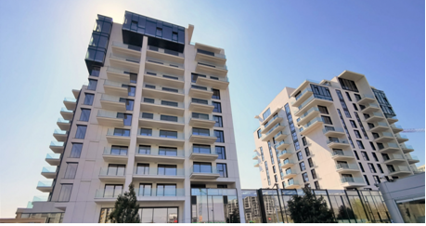 Magazinul universal premium va avea atât o zonă de „take-away”, cât și o parte de servire „on-premise”.
Marketul de lux va dispune de 6 mese în zona de bar franțuzesc, al cărui meniu constă în sandvișuri, salate și preparate rapide, dar și de o terasă unde clienții se pot bucura de diverse delicii culinare de la barul franțuzesc, din zona de sushi & oyster bar, dar și de băuturi fine.
Gourmet market-ul va avea un serviciu de vânzare asistată. Așadar, un somelier va fi disponibil în zona de vinuri, iar un expert chef în zona de sushi.
Elemente de sustenabilitate Produsele disponibile pentru vânzare vor fi ambalate în cutii reutilizabile, ușor de transportat și chiar folosite ca elemente de depozitare a produselor în bucătărie. Dacă se vor deteriora, gourmet market-ul le va înlocui direct în magazin, pentru a preîntâmpina risipa și a promova sustenabilitatea. Eliminarea completă a pungilor de plastic și programele de reciclare vor face parte din programul noului market de la One Herăstrău Towers.
„Acest concept va fi un mix foarte interesant și eficient pentru clienții noștri, care vor putea fie comanda prin aplicație și ridica comanda, fie vor putea primi cele mai bune sfaturi de la specialiștii noștri de pe fiecare raion, fie, pur și simplu, se vor putea bucura de produsele noastre fresh la mesele din interior sau de pe terasă. Clienții vor putea cumpăra de la roșii, carne și pește, până la vinuri fine și alte produse exclusiviste.
Va fi un fel de magazin universal, cu de toate. Ne dorim să dezvoltăm un adevărat lanț de magazine alimentare superpremium. Vom lucra atât cu furnizori români, cât și cu străini. Acum, aici, în piața românească, nu există așa ceva. La Paris, la Moscova, la New York există genul acesta de magazin universal de lux, în care clienții găsesc orice își doresc, un fel de ”super-premium-market””, a declarat Cristian Preotu.

Aplicație pentru rezidenții One Herăstrău Towers
Rezidenții One Herăstrău Towers vor avea disponibilă și o aplicație exclusivă pentru telefonul mobil pe care o vor putea folosi pentru acest gourmet market. Aplicația va avea mai multe utilități, printre care: comunicarea directă, în timp real, cu șefii de raioane, pentru a vedea produsele existente, a primi recomandări și a plasa comenzi; plată direct în aplicație cu ridicare din magazin sau cu livrare customizată la o oră anume; avantaje speciale (precum discount-uri, livrare gratuită etc.).
One United Properties este unul dintre cei mai activi dezvoltatori imobiliari de proiecte rezidențiale, de birouri și mixte de ultimă generație din București.
Recent, dezvoltatorul imobiliar de proiecte rezidențiale, de birouri și mixte din București a anunțat intenția de a se lista pe piața principală a Bursei de Valori București, intenție aprobată în cadrul Adunării Generale Extraordinare a Acționarilor din 19 aprilie.
Programul Auchan de Paște: ce orar de funcționare au hipermarketurile retailerului, Angela Alexandru, 28 Apr 2021
Auchan România nu a făcut momentan un anunț oficial privind programul tuturor unităților din țară, dar acolo unde programul de Paște depinde de diverse centre comerciale, orarul unor hipermarketuri poate fi consultat și vi-l prezentăm mai jos.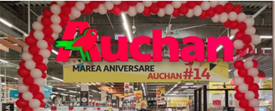 Programul de Paște al magazinelor Auchan din țară poate suferi oricând modificări, dat fiind contextul delicat privind pandemia de coronavirus, dar și restricțiile pe care autoritățile le anunță și care trebuie respectate. Dacă vrei să te orientezi la cumpărături către hipermarketurile retailerului, atunci trebuie să știi că cel mai la îndemână este fie să consulți noutățile anunțate pe site-ul dedicat, fie să apelezi rețeaua de call center - 021.9141.
Mai jos găsești câteva detalii despre anumite locații Auchan din țară și orarul lor de funcționare pentru sărbătorile pascale din acest an.

Program Auchan Paște 2021
Auchan Militari Shopping City va funcționa de la șapte dimineața și până la opt seara în ziua de 30 aprilie, iar pe 1 mai deschide la aceeași oră, dar închide la 18.00, pentru ca pe 3 mai să deschidă de la 10.00 și să închidă la 21.00. Pe 2 mai, în duminica de Paște este închis.
VIVO Constanța a anunțat că hipermarketul Auchan din cadrul mall-ului va avea deschis astfel: 07:00 - 18:00 (24 aprilie), 07:00-21:00 (25 - 30 aprilie), 07:00-18:00 (1 mai), 10:00-21:00 (3 mai), 07:00-21:00 (4 mai). Și aici este închis în ziua de Paște.
Pentru magazinul Auchan din Coresi Shopping Resort Brașov, pe 30 aprilie programul este 07-20, pe 1 mai de la 07-18, iar pe 3 mai 07-21. Duminică de Paște, 1 mai, nu va fi deschis.

Auchan program
Programul de Paște al Auchan din Iulius Mall Suceava este unul special. Concret, pe 30 aprilie, se pot face cumpărături de la șapte dimineața până la nouă seara - pe 3 mai se închide la aceeași oră, dar se deschide la zece dimineața. Pe 1 mai este liber la cumpărături între 07.00-18.00, iar pe 2 mai închis.
Cu ocazia sărbătorilor pascale, Hello Shopping Park Bacău are același program pe 30 aprilie și pe 4 mai, adică 07.00-21.00. Pentru zilele de 1 mai și 3 mai programul este 07.00-18.00, respectiv 10.00-21.00. Duminică, de Paște, este închis.

Auchan Titan: orarul de Paște
Centrul Comercial Auchan Titan și-a modificat orarul încă din weekendul de Florii. Începând cu 30 aprilie Auchan are deschis în intervalul 07.00-20.00, iar a doua zi, de la 07.00 la 18.00, pentru ca luni, 3 mai, să fie deschis astfel: 10.00-21.00. Pe 2 mai nu se fac cumpărături, căci este închis. În principiu, programul este același pentru Auchan Pallady, Auchan Pitești Bradu, Auchan Craiovița, Auchan Vitan, Auchan Crângași, Auchan Bacău, Auchan Ploiești, Auchan Berceni, Auchan Timișoara Nord.
Pe 31 martie Auchan România a lansat un program de fidelitate tip club, MyCLUB Auchan. Acesta este disponibil atât în hipermarketurile și supermarketurile Auchan, în magazinele de proximitate MyAuchan (cu excepția celor din Stațiile Petrom), cât și online pe auchan.ro sau în aplicația Auchan. Înscrierea în club se realizează prin intermediul unui card de fidelitate.

Auchan comanda online
Tot anul acesta, retailerul a anunțat că extinde serviciile de livrare și face un parteneriat cu Takeaway pentru peste 40 de feluri de mâncare gătită, dar și cu Glovo, unde sunt incluse peste 4.000 de produse.
Auchan România are un portofoliu de 33 de hipermarketuri Auchan, o rețea de 47 de magazine de proximitate MyAuchan, dintre care 38 în stațiile Petrom, și 5 supermarketuri Auchan.

Românii se declară interesați de alimentele sustenabile, dar în practică nu le cumpără, Anca Olteanu
Românii se declară conștienți de impactul pe care îl au producția și consumul de alimente asupra mediului înconjurător și asupra sănătății, dar sustenabilitatea produselor alimentare este ultimul criteriu în decizia de achiziție, arată un sondaj inițiat de Upfield, deținătorul brandurilor de margarină Rama, Delma și Becel.
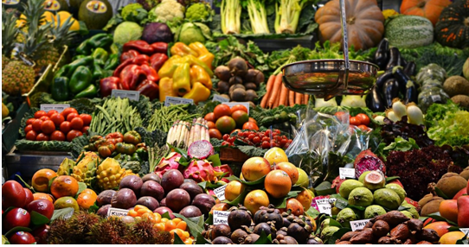
Studiul a relevat că peste jumătate din respondenți, 66,69%, își aleg produsele alimentare în funcție de cât de sănătoase sunt. Prețul ocupă locul imediat următor în decizia de achiziție, cu 64,5% dintre opțiuni, succedat de gustul alimentelor, cu 58,7% dintre mențiuni. Sustenabilitatea alimentelor se plasează pe ultimul loc în argumentele de cumpărare, cu doar 15,7% dintre opțiuni.
Întrebați cum definesc alimentația sustenabilă, 60,41% dintre respondenți au menționat folosirea resurselor naturale în mod responsabil în producerea alimentelor, în timp ce 50,8% au identificat asigurarea de produse mai sigure și mai sănătoase. Reducerea amprentei de carbon în producția de alimente a întrunit doar 36% din răspunsuri, iar preocuparea ca generațiile următoare să beneficieze de resurse alimentare a punctat 31,9% dintre răspunsuri.
7 din 10 români consideră că pot contribui la sustenabilitatea alimentației prin cumpărături responsabile, evitând risipa alimentară, iar 6 din 10 apreciază că pot contribui gătind mai responsabil și evitând risipa alimentară. 30% dintre aceștia ar dori chiar să își cultive singuri propriile legume.

7 din 10 români citesc etichete
Românii care au efectuat sondajul de opinie au declarat că alimentația sustenabilă este foarte importantă (40,59%) și importantă (46,97%) și consideră că produsele de origine vegetală sunt foarte sustenabile (42,15%), poziționând imediat în clasament ca produse destul de sustenabile alimentele din pește, din carne și din lapte.
Ca să afle cât de prietenos cu mediul este un produs din comerț, 7 din 10 români citesc eticheta, iar 4 din 10 se interesează din propria inițiativă.
Cercetarea a fost realizată de Ivox în perioada 05- 09 aprilie 2021 pe un număr de 1.535 de respondenți reprezentativi din mediul urban și rural.

DIVERSE

Coșmarul unui crescător de vaci! Urșii îi sfâșie vacile în fiecare noapte!Agroinfo, 27 aprilie 2021
Ioan Vulcu din comuna Apoldu de Jos are peste 200 de animale și de câteva nopți încearcă să le păzească de atacul sălbăticiunilor. Patru urși care au apărut pe pășunea satului i-au sfâșiat deja 15 vaci. În fiecare noapte, urșii dau atacul la animale. Bărbatul spune că de 45 de ani nu a văzut niciodată așa ceva și că este disperat, neștiind unde și cui să se adreseze pentru ajutor. 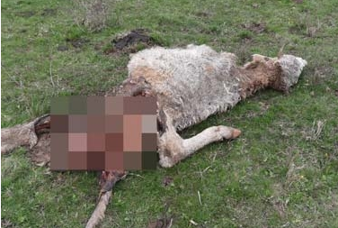 ”Le-am scos în tabără unde le scoatem an de an, noapte de noapte. De două zile, vin urșii și ne atacă animalele. Astă noapte au prins o vacă, ieri noapte un vițel de 200 de kilograme și o junincă, mai înainte o junincă și doua vaci. Este îngrozitor. Am anunțat primarul, poliția, dar nimeni nu mă ajută. Până acum am pierdut în jur de 15 animale. Poliția a fost la fața locului și au zis că nu au cu ce să ne ajute.”, spune Ioan Vulcu.
”Eu stau aici în mașină și păzesc animalele în fiecare noapte. Îmi este frică să mai stau, poate mă omoară și pe mine ursul. Plătim impozite și taxe și nimeni nu face nimic. Sunt gata să mă duc și pe jos la președintele țării, să vină să rezolvăm ceva, dacă nimeni nu poate în Sibiul ăsta să facă nimic.”
Fermierul a cerut ajutorul autorităților locale. Primarul localității spune că urmează procedura legală și că se va întruni o comisie specială care va analiza pierderile și va stabili cum poate fi despăgubit proprietarul. Mai mult decât atât, se caută o soluție pentru a transporta animalele din acea zonă.
”Știm despre cele întâmplate și încercăm să-l ajutăm, doar că trebuie să urmăm procedura. Domnul Vulcu a depus o plângere la primărie, în termen de 24 de ore am făcut un convocator pentru a stabili o comisie formată din garda de mediu, garda forestieră, proprietarul fondului de vânătoare, un reprezentant al primăriei și poliția. Urmează să ne întâlnim și să vedem ce se poate despăgubi și cum putem ajuta. Ulterior va fi făcută o cerere prin care sperăm să fie identificate animalele, adormite și transportate la munte sau în locul de unde au migrat. I-am rugat și pe cei de la vânătoare să facă o goană oarbă pe acolo, să zbiere, să alerge pe acolo ca să sperie animalele. ”, a declarat pentru Ora de Sibiu primarul comunei Apoldu de Jos, Florin Barbu. sursa info, foto: oradesibiu.ro

Mesaj APIA de astăzi pentru fermieri! Agroinfo , 26 aprilie 2021
Agenţia de Plăţi şi Intervenţie pentru Agricultură (APIA) informează cu privire la consultarea publică lansată de Comisia Europeană referitoare la revizuirea politicii UE de promovare a produselor agricole și alimentare.
Se urmărește astfel să se adune puncte de vedere menite să asigure că viitoarea politică de promovare agroalimentară a UE va sprijini tranziția către sisteme alimentare mai durabile și îi va conduce pe consumatori la diete echilibrate, consolidând totodată competitivitatea fermierilor din UE și a întreprinderilor agroalimentare. În plus, consultarea va oferi o oportunitate de a obține un feedback cu privire la diferite opțiuni privind implementarea politicii de promovare, făcând-o mai simplă și mai eficientă pentru beneficiari, organisme de implementare și autorități naționale, se arată în comunicatul APIA transmis astăzi.
Consultarea este deschisă până la data de 23 iunie 2021, iar conținutul chestionarului poate fi completat numai online, la adresa: EU farm and food products – review of policy on promotion inside and outside the EU (europa.eu)
În cadrul consultării sunt binevenite contribuțiile din partea tuturor cetățenilor și a tuturor organizațiilor. Se solicită în special contribuții oferite de organizații care reprezintă sectorul agricol și organizații de producători; organizații din sectorul de prelucrare; organizații de consumatori; organizații din sectorul promovării comerțului, federații europene, organizații naționale, camere de comerț și întreprinderi private; organizații din sectorul comerțului cu amănuntul; autoritățile publice și factorii de decizie ce se ocupă de promovarea agroalimentară, de mediu, de sănătatea publică, precum și organizații pentru bunăstarea animalelor, țări din afara UE; grupuri de reflecție, institute de cercetare și universități; persoane fizice și orice persoană interesată.
APIA rămâne la dispoziţia dumneavoastră și orice întrebări care vizează implementarea măsurii privind acțiunile de informare și promovare a produselor agricole puse în aplicare pe piața internă și în țările terțe, pot fi transmise la adresa de e-mail: promovare@apia.org.ro.
Percheziții DIICOT în 19 județe la o grupare de hoți de utilaje agricole. 57 de persoane – la audieri! Angelica Lefter - 27 aprilie 2021 10:50
Percheziții de amploare pentru destructurarea unor grupări infracționale bănuite de furt de utilaje agricole din țări ale Uniunii Europene pe care le revindeau în România.
Procurorii DIICOT Vrancea au efectuat, astăzi, marți – 27 aprilie, 119 percheziţii domiciliare în Vrancea şi alte 18 judeţe, pentru destructurarea unor grupări infracţionale bănuite de furt calificat de utilaje agricole din ţări ale Uniunii Europene şi comercializarea lor folosind înscrisuri oficiale false, 57 de persoane fiind conduse la audieri, potrivit agerpres.ro.
Sunt vizate patru grupări infracţionale organizate specializate în săvârşirea infracţiunilor de furt calificat, fals material în înscrisuri oficiale, uz de fals, acces ilegal la un sistem informatic, alterarea integrităţii datelor informatice, luare de mită, dare de mită şi punere în circulaţie sau conducerea unui vehicul neînmatriculat, spun procurorii DIICOT.
Conform informațiilor acestora, în cursul anului 2019, pe raza comunelor Suraia, Goleşti şi Năneşti din judeţul Vrancea, s-au constituit mai multe grupări infracţionale ce aveau ca obiect procurarea în mod fraudulos (prin furt) de utilaje agricole sau de construcţii din Italia, Marea Britanie, Belgia sau Austria, pe care le transportau în ţară cu ajutorul unor platforme rutiere.
În localităţile de domiciliu, dar şi pe raza altor unităţi administrative, membrii grupărilor le depozitau la colaboratori sau chiar în spaţii deţinute de firme înregistrate legal, pe perioada cât utilajele erau „cosmetizate” în sensul mascării zonelor din care au fost sustrase/rupte/distruse dispozitivele GPS de localizare sau pentru a le face să corespundă vizual cu utilaje cu privire la care au obţinut documentele reale.
De asemenea, până la vânzarea directă sau prin platformele online, membrii grupării apelau la alţi colaboratori care fie întocmeau în fals documentele aferente tipului de utilaj ce urmează a fi vândut, fie interveneau asupra soft-ului utilajului pentru a face bypass la unele comenzi condiţionate de existenţa dispozitivului GPS. Totodată, interveneau pentru reducerea numărului de kilometri înregistraţi de computerul de bord ori pentru modificarea datei de producţie.
Utilajele erau apoi fie livrate unor clienţi preexistenţi, fie erau postate pe platformele online de vânzare.
Preţurile cu care aceste utilaje erau vândute variau în marja de 30%-50% din preţul real, ajungând, chiar şi în aceste condiţii, la preţuri de câteva zeci de mii de euro.
Acţiunea a fost organizată de DIICOT Vrancea, împreună cu ofiţeri de poliţie judiciară din cadrul Serviciului de Investigaţii Criminale Vrancea şi Serviciului de Combatere a Criminalităţii Organizate Vrancea şi a beneficiat de sprijinul ofiţerilor de poliţie judiciară din cadrul Direcţiei de Investigaţii Criminale, Direcţiei de Combatere a Criminalităţii Organizate şi Brigăzilor de Combatere a Criminalităţii Organizate Galaţi şi Bacău, al lucrătorilor de poliţie din cadrul inspectoratelor de poliţie din 19 judeţe şi al jandarmilor din cadrul Inspectoratului de Jandarmi Judeţean Vrancea şi Grupării Mobile de Jandarmi Bacău.
Suportul de specialitate a fost asigurat de către Direcţia Operaţiuni Speciale.

UNIUNEA EUROPEANA

INFOGRAFIC Parlamentul European a adoptat ”Orizont Europa”, cel mai mare program pentru cercetare / Bugetul total este de 95,5 miliarde de euro , Analize, Parlamentul UE • 27 Aprilie 2021 • Lia Reman
Parlamentul European a votat, marți, Programul pentru cercetare și inovare Orizont Europa, pentru perioada 2021-2027, cu un buget total de 95,5 miliarde de euro, care va ajuta inclusiv sistemele de sănătate din statele membre UE să se pregătească pentru viitoare pandemii.
Programul specific Orizont Europa a fost adoptat cu 661 voturi pentru, 5 împotrivă și 33 de abțineri, iar Regulamentul cu 677 voturi pentru, 5 împotrivă și 17 abțineri.
Programul de cercetare asigură finanțarea pe termen scurt și lung a cercetării și inovării legate de provocările globale, cum ar fi combaterea schimbărilor climatice, digitalizarea și pandemia de coronavirus.
Orizont Europa include cel mai mare buget de până acum pentru cercetare și digitalizare, precum și sprijin pentru IMM-urile inovatoare.
Infograficul Parlamentului European arată ce domenii acoperă acest buget.
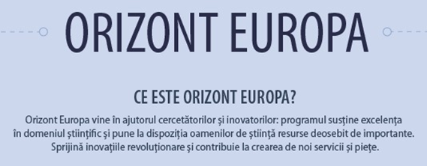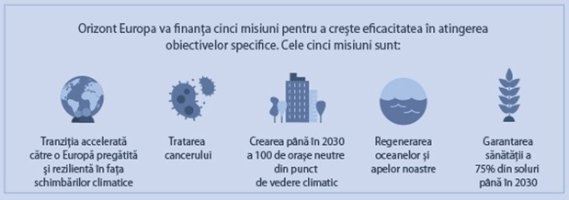
Programul de cercetare se va concentra asupra a cinci domenii:
- Accelerarea tranziției spre o Europă rezilientă și pregătită pentru schimbări climatice
- Tratarea cancerului
- Crearea a 100 de orașe neutre climatic până în 2030
- Regenerarea mărilor și apelor
- Garantarea a 75% soluri sănătoase până în 2030
Pandemia COVID-19: Sute de milioane de euro au fost alocați proiectelor de cercetare a coronavirusului în cadrul programului anterior finanțat de UE, Orizont 2020. Noul program va continua să sprijine cercetarea în domeniul medical și să ajute sistemele sanitare din UE să se pregătească pentru crize viitoare.
Noul program UE de finanțare a cercetării va oferi fonduri pentru tranziția digitală și ecologică, ajutând industria pentru decarbonizare, pentru reducerea dependenței de combustibili fosili și pentru ca redresarea după 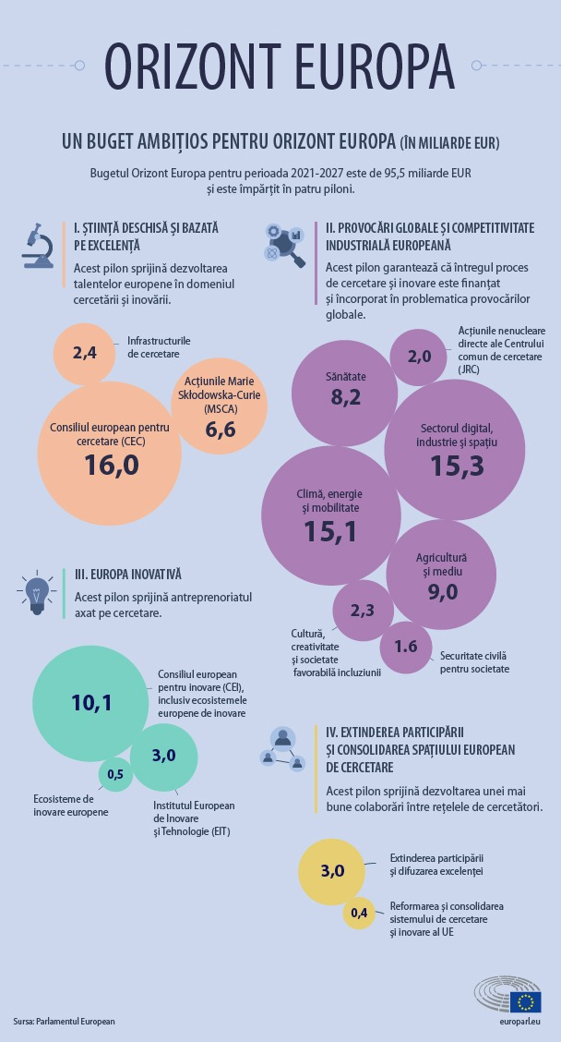 Covid-19 să acorde prioritate climei. Va fi inclusă și o alocare specială de fonduri pentru sectoarele cultural și creativ care au fost grav lovite de pandemie.
Cum va fi împărțit bugetul: Bugetul programului Orizont Europa se distribuie între patru piloni. Primul se concentrează pe susținerea talentelor europene în domeniul cercetării și inovării. Al doilea asigură finanțarea cercetării științifice în domenii legate de cele cinci domenii prioritare și de provocările globale. Al treilea pilon sprijină antreprenoriatul bazat pe cercetare, iar al patrulea finanțează rețelele de cercetare și colaboarea dintre acestea.
Eurodeputații au votat, marți, de asemenea, și noile priorități ale Institutului European de Inovare și Tehnologie (EIT), care vizează o mai bună transformare a cercetării fundamentale europene în aplicații practice de succes.
Printre aceste priorități se numără Pactul verde european, planul european de redresare post-COVID-19, strategiile pentru industrie și întreprinderile mici, autonomia strategică a Uniunii și obiectivele de dezvoltare durabilă ale Organizației Națiunilor Unite.
RECOMMENDATION FOR SECOND READING on the Council position at first reading with a view to the adoption of a regulation of the European Parliament and of the Council establishing a programme for the internal market, competitiveness of enterprises, including small and medium-sized enterprises, the area of plants, animals, food and feed, and European statistics (Single Market Programme) and repealing Regulations (EU) No 99/2013, (EU) No 1287/2013, (EU) No 254/2014 and (EU) No 652/2014 - A9-0142/2021 26-04-2021 11:20 PM CEST
RECOMMENDATION FOR SECOND READING on the Council position at first reading with a view to the adoption of a regulation of the European Parliament and of the Council establishing a programme for the internal market, competitiveness of enterprises, including small and medium-sized enterprises, the area of plants, animals, food and feed, and European statistics (Single Market Programme) and repealing Regulations (EU) No 99/2013, (EU) No 1287/2013, (EU) No 254/2014 and (EU) No 652/2014
Committee on the Internal Market and Consumer Protection
Brando Benifei
Source : © European Union, 2021 - EP
AMENDMENTS 5 - 10 - Draft opinion Amending Regulation (EU) 2017/625 as regards official controls on animals and products of animal origin exported from third countries to the Union to ensure compliance with the prohibition of certain uses of antimicrobials - PE691.417v01-00 27-04-2021 01:05 PM CEST

AMENDMENTS 5 - 10 - Draft opinion Amending Regulation (EU) 2017/625 as regards official controls on animals and products of animal origin exported from third countries to the Union to ensure compliance with the prohibition of certain uses of antimicrobials
Committee on Agriculture and Rural Development
Ivan David Source : © European Union, 2021 - EP

DRAFT REPORT on the proposal for a regulation of the European Parliament and of the Council amending Regulation (EU) 2017/625 as regards official controls on animals and products of animal origin exported from third countries to the Union to ensure compliance with the prohibition of certain uses of antimicrobials - PE691.399v01-00
27-04-2021 04:29 PM CEST

DRAFT REPORT on the proposal for a regulation of the European Parliament and of the Council amending Regulation (EU) 2017/625 as regards official controls on animals and products of animal origin exported from third countries to the Union to ensure compliance with the prohibition of certain uses of antimicrobials
Committee on the Environment, Public Health and Food Safety
Pascal Canfin
Source : © European Union, 2021 - EP
Latest news - Next AGRI meetings - 2021 - Committee on Agriculture and Rural Development 27-04-2021 06:03 PM CEST
In the context of the coronavirus disease (COVID-19), the President of the European Parliament announced a number of measures to contain the spread of epidemic and to safeguard Parliament's core activities.
The current precautionary measures do not affect work on legislative priorities.
The meetings will be with remote participation for Members (being able to view and listen to proceedings, ask for the floor and intervene in the meeting). Other participants are invited to follow the meetings through webstreaming.
Following these decisions, the next AGRI Committee meetings will take place in Brussels via videoconference on:
- 10 May 2021, 16.45-19.00 (in camera 18.00-19.00)
- 21 May 2021, 9.00-9.15
- 26 May 2021 - Cancelled -
- 15 June 2021, 9.00-12.00 and 13.45-16.15 and 16.45-18.45
European Parliament's calendar 2021
AGRI calendar January - July 2021
Research studies for AGRI Committee
All Committees Top Page
CAP Files
Strategic Plans (Oeil)
Strategic Plans (Report)
Financing, management and monitoring 2021–2027 (Oeil)
Financing, management and monitoring 2021–2027 (Report)
Common organisation of the markets in agricultural products (Oeil)
Common organisation of the markets in agricultural products (Report)
Source : © European Union, 2021 - EP

Eurodeputata Carmen Avram în scandalul vizelor mai scumpe pentru românii din Marea Britanie: Marea Britanie îi discriminează pe români, oamenii care au adus țării miliarde de lire sterline , București, 27 aprilie 2021
Eurodeputata Carmen Avram a atacat dur, de la tribuna Parlamentului European, discriminarea fățișă a cetățenilor români, bulgari, lituanieni, estoni și sloveni, care, conform guvernului britanic, trebuie să plătească taxe mai mari pentru vize de muncă în Marea Britanie. Delegația PSD în Parlamentul European a și propus un amendament care să îndrepte situația și să împiedice discriminarea cetățenilor din Centrul și Estul Europei.
„Brexit-ul dăunează grav umorului britanic. Explicația oferită de Regatul Unit pentru a justifica discriminarea unor cetățeni europeni, dacă e o glumă, e nereușită.
În realitate, situația legală a României, Bulgariei, Lituaniei, Estoniei și Sloveniei, nu diferă cu nimic de cea a celorlalte 22 de state membre. Și, deci, nu are cum să devină argument într-o atât de gravă discriminare. Și, totuși, cetățenii celor cinci țări sunt pedepsiți acum cu vize mai scumpe, cu 55 euro, decât cele plătite de restul cetățenilor europeni.
E cu atât mai de neînțeles, cu cât această discriminare îi vizează exact pe cei care au ajutat la dezvoltarea Marii Britanii, în ultimii 20 de ani, și care au adus țării miliarde de lire sterline. Prin această măsură, Regatul Unit își arată lipsa de respect față de cele cinci țări și, mai ales, față de Uniunea Europeană. Sper ca amendamentul inițiat de social-democrații români, să fie primul pas spre revenirea la normalitate. Susținerea lui nu înseamnă o favoare făcută celor 33 de milioane de europeni pe care Marea Britanie reușește să-i jignească, ci un mesaj clar că Uniunea nu negociază drepturile fundamentale și nici nu lasă pe nimeni în urmă”, a declarat Carmen Avram.
Eurodeputații vor vota marți, 27 aprilie, cu privire la acordul care stabilește normele viitoarei relații dintre UE și Regatul Unit. De asemenea, eurodeputații vor dezbate și vor vota o rezoluție de evaluare a acordului, în care insistă asupra punerii în aplicare depline a acestuia, împreună cu Acordul de retragere, și vor sublinia rolul Parlamentului în monitorizarea aplicării practice a acordurilor. Rezultatul voturilor va fi anunțat miercuri.
Intervenția eurodeputatei Carmen Avram, în plenul Parlamentului European, este disponibilă la acest link: https://youtu.be/bceU2H-U4So
.....................................
R MOLDOVA

Premieră: înghețata moldovenească va putea tranzita UE , By RO.aliment , April 27, 2021 Comisia Europeană a publicat un nou regulament, prin care permite tranzitul înghețatei produse în Republica Moldova pe teritoriul Uniunii Europene, pentru a ajunge la consumatorii din statele continentul african și țările Orientului Apropiat și Mijlociu.
Potrivit presei moldovenești, Directorul General Agenției Naționale pentru Siguranța Alimentelor (ANSA), Vladislav Cotici consideră că este o decizie importantă pentru economia Republicii Moldova, care va permite agenților economici exportatori o reducere a cheltuielilor pentru transportul produselor lactate, cum este înghețata, către alte țări.„Suntem implicați într-un dialog amplu cu Comisia Europeană referitor la procesul de extindere a listei de produse de origine animală (produse lactate) exportate din țara noastră către piața Uniunii Europene. Aceasta ar include verificarea conformității la rigorile UE a sistemului gestionat de Agenția Națională pentru Siguranța Alimentelor (ANSA), atât la nivel central, cât și la nivel de structuri teritoriale, inclusiv sistemul de laboratoare naționale și corespunderea unităților producătoare de produse de origine animal”, a declarat Vladislav Cotici.

„ANSA a depus eforturi considerabile în acest sens, prin elaborarea și aprobarea procedurilor necesare desfășurării activităților inspectorilor, obținerea acreditării metodelor de laborator necesare pentru acest segment de produse, implementarea programelor de supraveghere pentru bolile notificabile la animale”, susține Directorul General ANSA, Vladislav Cotici.
În realizarea acestor obiective și-au adus aportul și reprezentanții MAEIE, MADRM si MEI, precum și experții internaționali.

SANATATE si GASTRONOMIE

Ce au mâncat Iisus şi apostolii săi la Cina cea de taină
De-a lungul timpului, Cina cea de taină a lui Iisus şi a ucenicilor săi a fost descrisă de nenumărate ori în artă şi film. Cea mai cunoscută rămâne, fără echivoc, pictura lui Leonardo Da Vinci. În timp ce mulţi continuă să caute mesajele ascunse din această operă de artă, alţii au încercat să descopere ce anume mâncat Iisus şi apostolii săi.
Cina cea de taină, cea mai importantă lucrare a pictorului Leonardo da Vinci, a fost pictată între 1495 şi 1498 şi înfăţişează scena biblică în care Iisus cu ucenicii săi iau împreună ultima masă. Lucrarea se află pe un zid al bisericii Santa Maria della Grazie din Milano, şi este considerată de mulţi o enigmă, cu multe mesaje ascunse.

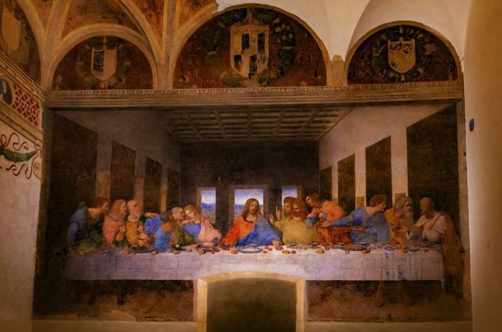
Printre teoriile care au circulat se numără aceea că Apostolul Ioan, aflat în stânga lui Iisus nu este Ioan, ci o femeie, nimeni alta decât Maria Magdalena. Savanţii au remarcat şi alegerea mâncării de către Da Vinci. Un alt mesaj s-ar ascunde chiar în mâncare, căci peştele de pe masă pare să fie hering sau anghilă. În italiană, cuvântul pentru anghilă este „aringa“, iar un alt cuvânt, care se pronunţă exact la fel, „arringa“, înseamnă îndoctrinare. În dialectul nordic, heringul este „renga“, dar acesta are şi un alt înţeles: descrie şi pe cineva care neagă religia.
Un studiu desfăşurat acum câţiva ani în Palestina a scos la iveală alte indicii despre alimentele şi mâncărurile consumate la ultima masă a lui Iisus. Studiul, efectuat de doi arheologi italieni, s-a bazat pe versete biblice, scrieri vechi evreieşti, lucrări antice romane şi cercetări arheologice pentru a investiga obiceiurile alimentare din Ierusalim la începutul secolului I d.Hr.
Mâncarea nu a fost servită la o masă dreptunghiulară, aşa cum vedem în pictura lui Da Vinci sau în alte picturi. Iisus şi apostolii săi au stat aşezaţi pe perne, pe podea, aşa cum făceau romanii la acea vreme.
Potrivit Bibliei, împărtăşania îşi are originea în Cina cea de Taină, deci pe masă s-au aflat, cu siguranţă, pâine şi vin. Textul biblic precizează: „Pe când mâncau ei, Isus a luat o pâine şi, după ce a binecuvântat, a frânt-o şi a dat-o ucenicilor, zicând: «Luaţi, mâncaţi; acesta este trupul Meu». Apoi a luat un pahar şi, după ce a mulţumit lui Dumnezeu, li l-a dat, zicând: »Beţi toţi din el, căci acesta este sângele Meu»“.
O tocană de fasole (ciolent), miel, măsline, ierburi amare, garum (un sos fermentat de peşte, folosit ca şi condiment de către romani), pâine nedospită, curmale şi vin aromat au fost probabil la meniu la Cina cea de taină, spun cercetările recente despre bucătăria palestiniană din vremea lui Iisus.

DOSAR

EXPLICIT și aproape ȘOCANT! Îți spun eu EXACT cum e la petrecerile “pe iarbă” de la crama Gramofon – fiindcă tu s-ar putea să nu fii vreodată invitat! aprilie 27, 2021, Cezar Ioan
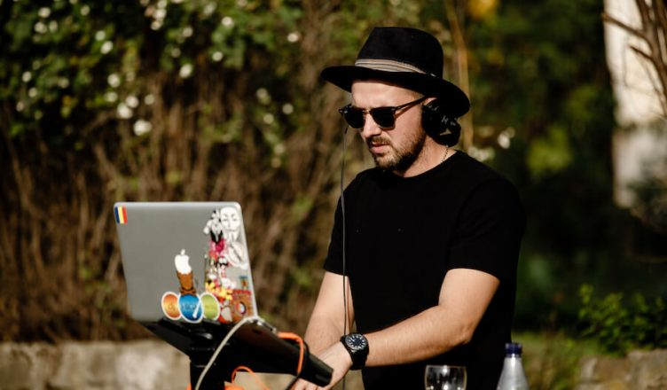 Articolul ăsta e despre vin, așa că recunosc: mi-a făcut o plăcere deosebită să bag la vinuri titlul ăsta de tip Vice.com (click pe link să vezi ce zic, dacă n-ai înțeles poanta!).
O dată, fiindcă mi se pare mie că-s trendy (deși nu-s vreun participant permanent la curentul ăsta de reportaj tineresc – csf, ncsf?).
A doua dată, pen’că e și puțin adevărat. Nu în ultimul rând, ca să te provoc să faci pe dracu-n patru să fii primit acolo, că e al naibii de mișto!
E fără vrăjeală elitistă, cu gagii și gagici mișto, pe vibe bun, cu vinuri multe și cu iarbă de calitate (hoo!, nu sări deja pe trotinetă într-acolo, că te calcă TIR-urile alea pe care nu le-auzi de muzica din căști – mai bine citește un pic mai departe, o să vezi tu de ce!).
Așa că, un sfat pentru tine și alți start-up-eri: ține minte trei cuvinte: Gramofon Wine Party! Altă întrebare? Citește până la final, îți dau un pont decisiv!

Vestea proastă: accesul e limitat. Vestea bună: poți să te strecori, dacă citești mai departe
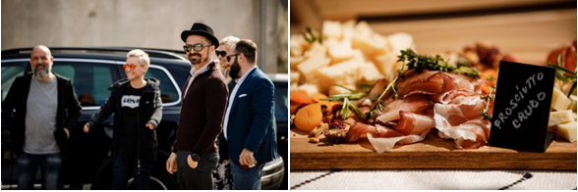Spoiler alert! Dacă n-aveai habar despre ce e vorba în propoziție (mă rog, cele trei cuvinte de mai sus nu-s chiar asta), îți zic eu de-acum: Gramofon Wine Party înseamnă niște petreceri la Crama Gramofon, în Dealu Mare. Unde? La Mocești, mai sus de Urlați – taci!, e veche poanta cu “5 minute”, e de fapt la aproximativ șaptej’de kilometri de Capitală – cam o oră cu mașina, patru de pedalat sau vreo 3 încărcări de trotinetă electrică. Dar la asta chiar nu te-aș sfătui, căci primii 40 de kilometri pe autostrada București-Ploiești te cam vâjâie și-ți strică freza.
E, bine – moșule, bossulică, bro, zâno! – la crama asta se întâmplă niște lucruri. Sigur că înveți despre vin, dacă vrei: se face un tur al cramei, cu explicații și tot tacâmul. Dar mai important e că vin oameni mișto – pe bază de invitație sau alături de cineva care are așa ceva. Câteva ore (vreo 10-12, nu mai mult) se bea! Vin – mult & bun, tu decizi! Se și mănâncă! Foie gras-uri cu smochine, unt de țară, pâine proaspătă caldă, “salumerie” italiană, “fromagerie” locală și internațională, cărnuri la proțap, ceaun, grătar. Iarăși – tu decizi! Se cântă. Se dansează – la asta nu prea mai decizi tu – de regulă te ia prin surprindere vinul din tine! Se mai bea și se mai mănâncă o dată (sau de două ori) până la focul de tabără de la final. Vezi că se stă pe baloți și pe box-paleți, nu-ți lua fracul! Nu că te-ar interesa, dar “dă bine să știi” că au și artă prin cramă și vie: sculpturi și alte instalații.
Și aici, “din nou, vin și zic”: au iarbă – bună! – cât cuprinde. În mod normal, nici n-aș zice… “Dacă n-ai treabă, nu te bagi și nici nu te dai mare!” – eu sunt mai cu vinul, da’ simt că ți-am stârnit interesul, așa că hai cu mine mai ‘acana, să-ți vând și ție pontul!

Cine sunt și ce fac oamenii ăștia de la Gramofon? Și, mai ales, de ce?
Marcel Pascu (stânga) și Marcel Vulpoi (dreapta): cei doi chiar știu stânga ce face dreapta, când e vorba de petreceri la crama Gramofon Wine
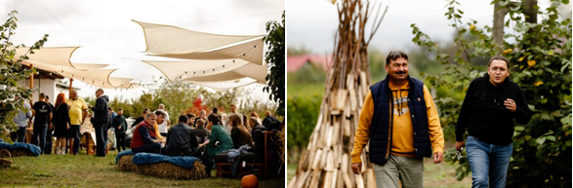
Întâi și-ntâi, e bine de știut că proprietarii nu-s chiar normali, îți zic!
Primo (nu, nu Primo Nebiolo, altu’!) – că s-au băgat în business cu o cramă! “Cea mai sigură cale să faci o mică avere din vinuri e să te bagi cu o avere mare”. Unul dintre proprietari e muzician. Al doilea e contabil (mă rog, și pe mine m-ar înnebuni treaba asta!). Ca să nu-i încurce lumea, îi cheamă pe-amândoi Marcel.
Secundo (nu tu, fă!, Mercedeso, sor’ta!) – că Marceii nu văd vinul și business-ul cu vin “pe clasiceală & scofeturi”! Sigur, au și prieteni somelieri, oenologi (unul chiar foarte bun, medaliat internațional – care face vinurile de-acolo) – dar nu cu asta se dau ei mari, ci… cu atmosfera din jurul vinului. Vulpoi (așa-l mai cheamă pe unul dintre Marcei, contabilul – s-ar putea să-l știi de pe la ASE, e prof universitar acolo, gen) e primul proprietar de cramă pe care-l aud că el nu se pricepe la vin, el doar știe dacă-i place sau nu.
Al doilea Marcel (Pascu, pe numele lui adevărat de om și muzician) știe cu vinul, că-l produce cu mâinile lui. Ei, bine, lor le place cu petrecerile și au impresia că cea mai bună cale de vândut vinul e să-nceapă cu prietenii, pe care să-i invite la cramă, să se veselească și să se simtă bine și să ducă vorba mai departe. Pentru asta, practic, ei dau de băut. Mult. Și de mâncat. Bine. Dar numai rareori pentru “publicul larg” – așa că încă nu te linge pe bot! Încă.
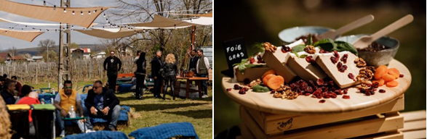

…și totuși: cum faci tu s-ajungi să bagi un ochi la petrecerile de la Gramofon? Unde-i The Great Hill, ăsta? Și care-i treaba cu iarba?
Pentru publicul larg: din când în când – de pildă la “Evadare în Dealu Mare”, un eveniment de două zile de tip “week-end-ul cramelor deschise”, organizat de Asociația cramelor din zonă – sunt primiți la crama Gramofon Wine și “neprietenii”. La fel de bine primiți: mâncărică-mâncărică, vinuț-vinuț, DJ-ală-DJ-ală, lăutari-lăutari! 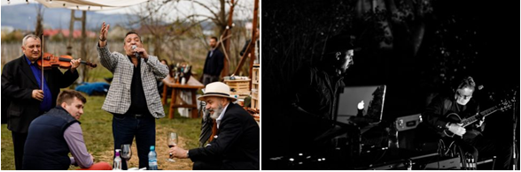
La “Evadarea” asta – și la câteva alte chermeze și sindrofii de peste an – poți să-ți faci rost chiar și tu de-o invitație – mai ales dacă între timp îți faci cât mai des de drum pe la The Great Hill… Nu știi ce-i ăsta, așa-i? Fie, te lămuresc eu: e wine barul Gramofon Wine și altor crame prietene din Dealu Mare de pe Louis Pasteur nr 6, în Cotroceni, București. Tablouri puzderie pe pereți (de-alea originale, nu de la Ikea), vernisaje lunare de pictură, lansări de carte, dezbateri și alte cumetrii mai mult sau mai puțin culturale, la interior sau în grădina răcoroasă din spatele vilei. Deci, dacă intri “pe circuit” în lumea vinului – fizic, la cursurile lui Marcel de la ASE* sau la The Great Hill, în Cotroceni, sau virtual (Vinul.ro, Asociația Dealu Mare sau Gramofon Wine pe Facebook – daa, știu, e “de moși”, csf?!?) – ai și tu o șansă. Doar ai grijă să nu pari disperat, că “vinurile simt asta”.
Cu iarba? E vorba de iarba verde din și de pe lângă vie, nebunule! La o oră de București, cu toate atracțiile descrise mai sus, la ce naiba te gândeai?!?
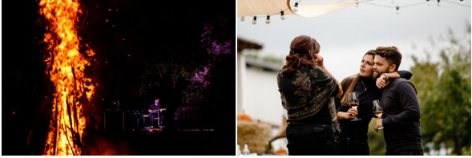
Și, așa cum am promis, un anunț – un pont decisiv – în premieră națională, ba poate chiar mondială: stați aproape de sursele de informații de mai sus, la Gramofon urmează luna viitoare (data e secretă momentan) un party de “înfloritul viței-de-vie”. Va fi (am promisiuni și garanții ferme!) me-mo-ra-bil!
– acest articol este un pamflet și trebuie (“Oo, nu, ba chiar insist, sunteți invitații mei!”) tratat ca atare –
* Ca să înțelegi și tu de ce zic că oamenii nu-s normali, e bine să afli că Marcel Vulpoi (cel cu adidașii “tematici” din imaginea de mai sus) s-a inspirat și a colaborat cu studenții și a scos câteva vinuri care să răspundă la rugăciunile lor din sesiune: “Sfântul cinci”, pentru cei cu ambiții modeste, și “Divinul zece”, pentru aspiranții la eminența academică. Disponibile pe StudentNews.Info.
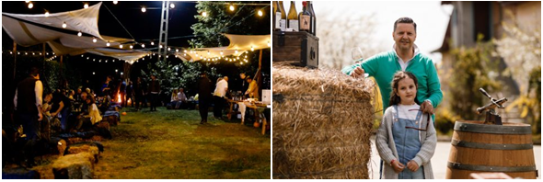

* * *

Vitara F1, hibridul de tomate care fură toate privirile, Adrian Radu - 27 aprilie 2021
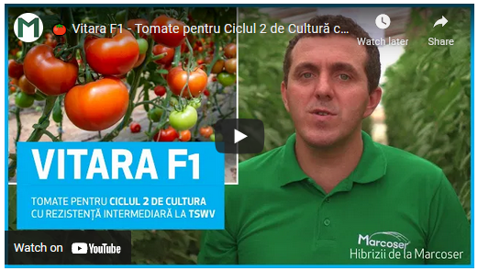 https://youtu.be/e3TuvyVNeRo
La tomate, cultura pentru ciclul 2 este cea mai importantă, nu doar din România, ci din întreaga lume. Tocmai de aceea, compania Marcoser se mândrește cu un hibrid care are câteva proprietăți care-l fac atractiv pentru fermierii îndrăgostiți de legumicultură.
Vitara F1 este un hibrid cu creștere nedeterminată și care prezintă fructe mari și de un roșu intens, media acestora ajungând la 220-250 de grame. În plus, un lucru extrem de important este că sunt rezistente la transport și depozitare, un punct forte pentru fermierii care au sau vor să înceapă contracte cu lanțurile mari de magazine.
“Am ales să cultivăm acest hibrid datorită pachetului de toleranțe, iar cea mai importantă este toleranța la virusul petelor de bronz, TSWV. Legarea este foarte bună la temperaturi înalte. Coacerea se face la acest hibrid de la interior către exterior. Acest aspect este foarte important pentru fermierii care vor să vândă roșia de murătură”, a explicat Cătălin Sebastian Petrache, Director de dezvoltare Marcoser.
Lista avantajelor nu se oprește aici. Testările au arătat că Vitara F1 este evitat de unii dăunători. Astfel, cercetările au demonstrat că anumiți hibrizi, printre care și Vitara F1, sunt mai puțin preferați, cu până la 40%, de dăunători-problemă, precum Tuta absoluta.
Alte atuuri ale Vitara F1 sunt:
• Prezintă plante viguroase, cu internodii scurte
• Leagă foarte bine la temperaturi scăzute
• Fructele nu au umeri verzi
• Prezintă multiple toleranțe și rezistențe.
Toate detaliile despre portofoliul de tomate al companiei, dar și despre tot ce înseamnă Marcoser pentru legumicultura din România, pot fi găsite pe site-ul oficial, www.marcoser.ro
* * *
Care sunt cele 6 avantaje ale tratării florea-soarelui cu AMALGEROL ESSENCE? Diana Vasilescu , 27 aprilie 2021

Bulgaria are o poziție puternică în producția de floarea-soarelui în țările UE și fiecare producător nativ se confruntă cu provocarea de a crește cantitatea și calitatea randamentului, menținând în același timp fertilitatea solului. Răspunsul este unul singur – folosirea biostimulentul unic AMALGEROL ESSENCE care acționează simultan în trei direcții: solul, rădăcinile și planta.
- AMALGEROL ESSENCE – testată în IRGR Sadovo – randamente de floarea-soarelui de înaltă calitate
Pentru a demonstra aplicarea și beneficiile produsului AMALGEROL ESSENCE a fost efectuat un experiment la Institutul de Resurse de Plante și Genetice din Sadovo . Experimentul acoperă trei culturi – grâu, floarea-soarelui și porumb și arată efectul aplicării biostimulentului.
Floarea-soarelui a fost semănată la sfârșitul lunii martie 2019. Plantele au încolțit la timp și s-au dezvoltat bine. Primul tratament cu AMALGEROL ESSENCE în doză de 2 l/ha a fost la mijlocul lunii aprilie în faza 5-6 pereche de frunze. Următoarea aplicare a biostimulentului a fost la începutul fazei de înmugurire. La eșantionul de control a fost folosită tehnologia convențională pentru cultivarea floarea-soarelui și randamentul rezultat a fost de 1320 kg/ha. Eșantionul de control a fost comparat cu o variantă în care biostimulentul a fost aplicat de două ori în doză de 2 l/ha și randamentul a fost de 2320 kg/ha. Raportăm o creștere a randamentului comparativ cu tehnologia convențională de 75%.
D-na asistent universitar șef dr. Nikolaya Velcheva de la IRGR Sadovo împărtășește un rezultat uimitor un urma aplicării produsului AMALGEROL ESSENCE: ”48 de ore după aplicarea AMALGEROL ESSENCE se observă întunecarea frunzelor, ceea ce indică o cantitate mare de azot. Plantele au depășit foarte bine stresul cauzat de secetă din anul 2019. Dubla aplicare a AMALGEROL ESSENCE are ca rezultat calatidii foarte bine hrănite, lipsa semințelor goale, frunze mai întunecate cu o suprafață mare, prezentând o activitate fotosintetică foarte bună. Noi, oamenii de știință de la IRGR din Sadovo, recomandăm ferm fermierilor produsul și suntem convinși de efectul său atât ecologic, cât și economic.”
- AMALGEROL ESSENCE stimulează creșterea rădăcinilor
Biostimulentul AMALGEROL ESSENCE activează și stimulează sistemul radicular al plantelor prin hormoni vegetali și carbon organic, parte a celor șapte elemente din compoziția produsului. În planta tratată observăm un sistem radicular mai dens, care oferă un acces mai bun la nutrienți (N) și apă, chiar dacă acestea sunt situate mai departe și sunt mai puțin mobile (P, K).
- AMALGEROL ESSENCE după utilizarea erbicidului greșit
Un fermier din regiunea Svilengrad s-a bazat pe tehnologia Clearfield pentru hibrizi toleranți de floarea-soarelui. Erbicidele cu care sunt tratate se bazează pe substanța activă Imazamox. Din cauza unei greșeli o suprafață de 30 hectare a fost tratată cu un erbicid pe bază de substanță activă Tribenuron-metil, care este utilizat pentru hibrizi de floarea soarelui toleranți Expres. În urma tratamentului cu produsul de protecție a plantelor greșit, întreaga cultură a devenit galbenă, iar 1-2% din plante chiar au început să își piardă vârful de vegetație. Deteriorarea a fost gravă și într-o astfel de situație, abordarea obișnuită a fost de a ara toată zona afectată, deoarece hibridul murea.
În urma calităților biostimulentului unic AMALGEROL ESSENCE și a capacității sale de a-și dovedi acțiunea în situații de criză, fermierul nu a renunțat, ci s-a bazat pe biostimulentul potrivit.
La recomandarea reprezentantului de vânzări al Medi Plus R au fost făcute două aplicări de AMALGEROL ESSENCE:
- Primul tratament a fost în doză de 2.2 l/ha la 4 zile după pulverizarea cu erbicidul greșit.
- Al doilea a fost la 6 zile de la primul tratament la o doză de 2.2 l/ha.
La numai 20 de zile de la primul tratament cu AMALGEROL ESSENCE rezultatele sunt vizibile: masa frunzelor a crescut, plantele sunt sănătoase și puternice, culoarea frunzelor este de un verde uleios și nu există urme de îngălbenire și stres.
Așteptați o continuare a articolului în curând!
Video cu primul seminar online al AMALGEROL ESSENCE:
https://www.youtube.com/watch?v=ysyDkGQYcnM
Pentru mai multe informații: https://www.mediplusr.com/amalgerol-essence-webinar-romanian/
Important!
* Rezultatele utilizării Amalgerol Essence în doză de 2 l/ha sunt similare cu rezultatele prezentate la aplicarea Amalgerol clasic în doză de 3 l/ha.
Textul a fost retipărit de revista bulgară „Protecția plantelor”, Aprilie 2021

* * *
ANSVSA: ample controale in industria pestelui. Practici neconforme si recomandari pentru populatie , aprilie 27, 2021
Avand in vedere cresterea consumului de peste si produse din pescuit, in aceasta perioada a sarbatoririi Floriilor si Sfintelor Pasti, (ANSVSA) atentioneaza asupra riscurilor pentru sanatatea publica, care pot sa apara ca urmare a achizitionarii de peste si produse din pescuit provenite din surse necunoscute sau din locuri unde nu sunt respectate conditiile minime de igiena si recomanda tuturor consumatorilor sa ia in considerare urmatoarele:
In cazul produselor pescaresti destinate a fi comercializate vii, atat in cazul “peste viu” (crap, salau, scrumbie, somn, pastrav, etc) cat si in cazul crustaceelor (homari, creveti, crab, etc) indiferent de modul lor de expunere (bazine, acvarii cu apa) trebuie sa prezinte semne de viabilitate, fiind interzisa comercializarea pestilor care au murit in bazine/containere sau care se gasesc in stare de agonie, prezinta scurgeri sangvinolente, rupturi ale abdomenului, plagi necicatrizate pe suprafete mari, suprafata pielii discontinua etc. 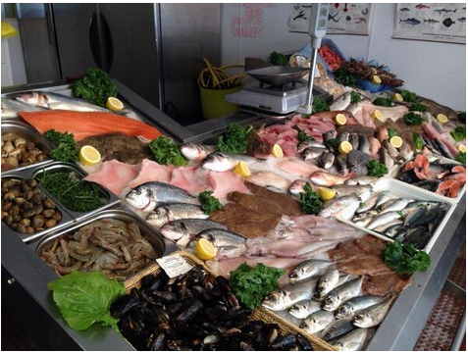 In cazul produselor pescaresti proaspete, (peste proaspat, fileuri proaspete etc) consumatorii trebuie sa aiba in vedere ca acestea trebuie expuse la o temperatura apropiata de punctul de topire al ghetii, respectiv acoperite cu gheata si trebuie sa tina cont de urmatoarele aspecte:
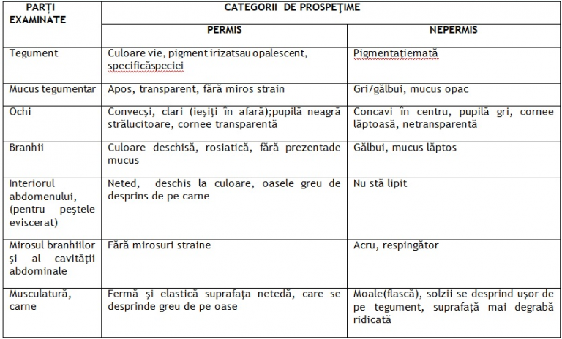
In cazul produselor pescaresti preparate (fileuri, rondele, trunchiuri de peste etc) trebuie sa prezinte culoarea, fermitatea si mirosul specific din care provin, nefiind admisa expunerea si comercializarea fileurilor, rondelelor sau bucatilor de peste care prezinta o culoare a carnii modificata sau miros modificat (de acru, amoniacal, de putred etc) si o consistenta a carnii moale, flasca (la apasare degetul patrunde cu usurinta in carnea pestelui, amprenta de apasare ramane evidenta).
In cazul icrelor de peste neprelucrate, acestea trebuie sa aiba un aspect uniform si o culoare adecvata speciei de peste de la care au fost obtinute si nu trebuie sa prezinte solzi, viscere, corpuri straine, mucegai sau mirosuri si gusturi straine (de ranced, de acru, putrefactie, fermentatie etc), si nici formatiuni parazitare, urme de murdarie, membrane sau cheaguri de sange.
In cazul produselor pescaresti congelate (peste intreg congelat, rondele congelate, fileuri congelate etc) destinate comercializarii sub forma de brichete sau congelate individual trebuie sa aiba un aspect uniform, o culoare specifica iar glazura de gheata trebuie sa fie uniform repartizata, continua si transparenta. Dupa decongelare, produsele trebuie sa aiba proprietati organoleptice asemanatoare produselor proaspete fara gust, culoare sau miros modificate si fara sa prezinte paraziti vizibili.
Nu este permisa expunerea si comercializarea produselor congelate cu acumulari de gheata in exces sau cu glazura de gheata discontinua, netransparenta si cu un aspect murdar.
De asemenea, glazura de gheata nu trebuie sa prezinte corpuri straine sau acumulari de sange iar in cazul carnii de moluste congelate trebuie evitata formarea bulgarilor de gheata si moluste cu aspect neuniform.
In cazul produsele pescaresti procesate (peste afumat, peste sarat, fileuri afumate, peste marinat etc) trebuie expuse si comercializate in conditiile de umiditate si temperatura stabilite de producatori si trebuie sa prezinte proprietati organoleptice specifice tipului de produs. Indiferent de tratamentul aplicat (fierbere, coacere, afumare, sarare etc.) acesta trebuie sa actioneze in toata masa produsului astfel incat sa se previna aparitia unor zone insuficient tratate care ar putea genera contaminarea sau alterarea produsului.
Produsele afumate trebuie sa aiba un aspect uniform, culoare specifica (in general nuante de galben sau galben auriu), gust si miros placut de afumat, cu suprafata zvantata si curata, fara corpuri straine sau cheaguri de sange.
Acestea nu trebuie sa prezinte rupturi ale pielii sau ale musculaturii in exces sau zone in care procesul de afumare nu a actionat uniform (musculatura cu aspect de peste crud).
Este interzisa expunerea si comercializarea produselor pescaresti afumate care prezinta mirosuri si gusturi straine (acru, ranced, acid, amar, de putrefactie) care au suprafata umeda si lipicioasa sau care prezinta corpuri straine sau rupturi ale pielii si musculaturii in exces.
In aceasta perioada ANSVSA, prin medicii veterinari oficiali de la nivelul DSVSA judetene monitorizeaza permanent modul in care se desfasoara activitatea de obtinere, transport, depozitare si comercializare a pestelui si produselor din pescuit la nivelul unitatilor supuse controlului oficial si in special la nivelul municipiului Bucuresti, unde vor fi efectuate controale la toti operatorii economici care comercializeaza peste si produse din pescuit, in vederea punerii pe piata a produselor sigure.
Recomandam consumatorilor ca produsul proaspat de pescuit sa fie achizionat numai din unitati specializate care respecta toate normele sanitare veterinare si pentru siguranta alimentelor.
Reamintim cetatenilor numarul de telefon al „Call Center”-ului ANSVSA – 0800 826 787 –care poate fi apelat gratuit, din orice retea de telefonie, pentru a sesiza orice nereguli sau suspiciuni privind nerespectarea conditiilor de igiena stabilite de legislatia din domeniul sigurantei alimentelor.

* * *

Bosch, prima firma care deschide centru de vaccinare pentru angajati si parteneri, Agroromania.ro , 27 Apr. 2021

Bosch a deschis un centru de vaccinare privat pentru angajatii companiei din Cluj si imprejurimi, dar si pentru partenerii sai.
Centrul este gestionat si coordonat de catre Ministerul Apararii Nationale si de Comitetul national de coordonare a activitatilor privind vaccinarea impotriva COVID-19. Personalul medical specializat si pregatit corespunzator va monitoriza cu atentie intregul proces de imunizare, iar persoanele carora li se va administra vaccinul vor fi inregistrate oficial in Registrul Electronic National de Vaccinari.
"Sanatatea si siguranta angajatilor nostri este o prioritate de top pentru noi si, in timp ce observam raspandirea constanta a virusului, consideram ca vaccinarea reprezinta un pas important spre sfarsitul pandemiei si revenirea la o viata normala. Bosch a mentinut o legatura stransa cu autoritatile statului, pentru a sprijini campania nationala de vaccinare. De aceea, am primit cu deschidere propunerea initiata de Institutia Prefectului Judetului Cluj de a organiza un centru de vaccinare in cadrul locatiei nostru din parcul industrial Tetarom III”, a afirmat Monica Constantinescu, directorul comercial al fabricii Bosch din Cluj.
Grupul Bosch este prezent pe piata din Romania de 26 de ani si numara peste 8.000 de angajati in cinci entitati. In anul 2019, Bosch a inregistrat un volum de vanzari de 436 milioane de euro pe piata din Romania. Vanzarile totale nete, incluzand vanzarile companiilor neconsolidate si livrarile interne catre companiile afiliate, au atins 1,4 miliarde de euro. Pe langa centrul de cercetare – dezvoltare din Cluj si unitatile sale de productie pentru Solutii de mobilitate din Cluj si din Blaj, Bosch mai opereaza si o unitate de productie de tehnologie industriala, localizata de asemenea in Blaj, precum si un centru de servicii de externalizare a proceselor de afaceri (BPO) in Timisoara. In Bucuresti, Bosch opereaza un birou de vanzari pentru produsele sectoarelor Solutii de mobilitate, Bunuri de larg consum si Tehnologie pentru constructii si energie. In plus, o filiala a BSH Hausgeräte GmbH, activa pe piata electrocasnicelor, are sediul, de asemenea, in capitala tarii.
Grupul Bosch este un lider global in furnizarea de tehnologii si servicii. Acesta are aproximativ 395.000 de angajati in intreaga lume.

* * *

ANCP: Apar tot felul de produse care ne pun in pericol sanatatea, Agroromania.ro, 27 Apr. 2021

ANPC anunta clientii sa fie foarte atenti cu privire la ce cumpara in aceasta perioada, avand in vedere ca "apar tot felul de produse care ne pun in pericol sanatatea".
"In perioada Sarbatorilor Pascale, de foarte multe ori apar printre operatorii economici, care respecta legislatia in vigoare si bunele practici, si aceia care comercializeaza produse alimentare sau nealimentare ce pot pune in pericol sanatatea sau chiar viata consumatorilor. Tocmai din acest motiv, trebuie sa fim extrem de vigilenti, iar consumatorii sa nu ezite sa reclame orice situatie, deoarece, intensificand actiunile de preventie si control, respectiv fiind prezenti in puncte cheie, reusim sa descurajam si sa sanctionam acele practici neconforme", se precizeaza in comunicatul ANPC.
Astfel, presedintele Autoritatii Nationale pentru Protectia Consumatorilor, Claudiu Dolot, a decis ca institutia sa asigure consumatorilor, in perioada 30 aprilie - 4 mai, asistenta telefonica permanenta.
De asemenea, la nivelul fiecarui judet va fi desemnata o echipa de control ANPC pentru eventualele situatii deosebite care pot aparea in aceasta perioada, potrivit comunicatului.
In functie de aria de competenta, incidentele constatate vor fi comunicate cu celeritate catre factorii decidenti, in vederea solutionarii evenimentelor aparute, se mentioneaza in comunicatul ANPC.
"ANPC ii asigura pe consumatori ca supravegheaza atent piata pentru a verifica modul in care operatorii economici isi desfasoara activitatea si le respecta drepturile, in timpul actului comercial", se precizeaza in comunicat.
In activitatea de supraveghere si control efectuata in perioada de Paste, personalul ANPC va respecta recomandarile institutiilor abilitate cu privire la masurile de prevenire a raspandirii infectiei cu coronavirusul SARS-Cov-2, conform sursei.

* * *

O anchetă constată un control slab al calității în suplimentele ce conțin acid folic și vitamina D , By RO.aliment , April 27, 2021
O investigație privind acidul folic comercializat pentru femeile însărcinate și vitamina D arată inexactități uriașe în ceea ce privește etichetarea conținutului, unele suplimente oferind doar o fracțiune din doza indicată, iar altele având niveluri mai mari de 150% decât cele menționate.
Eficiența nutraceuticelor este afectată de diferiți parametri complecși, inclusiv biodisponibilitatea ingredientului și prezența altor componente, fie în produsul în sine, fie în dieta consumatorului. Mai mult, datorită stabilității limitate a multor componente ale nutraceuticelor, fabricarea se face în mod obișnuit cu exces pentru a asigura o cantitate suficientă pe durata de valabilitate a produsului. Aceste provocări pot duce la o variabilitate considerabilă a conținutului ingredientului activ din produse.
Conform recomandărilor Comisiei Europene (CE), conținutul acceptabil al majorității vitaminelor este cuprins între 80 și 150% din conținutul declarat. Nerespectarea acestor criterii de calitate legate de conținut este considerată înșelătoare pentru consumatori și uneori poate prezenta un risc pentru sănătate.
Prezentul studiu, publicat în revista „Foods”, a urmărit să investigheze dacă în cazul suplimentelor conținutul de acid folic (ca 5-metiltetrahidrofolat (5-MTHF)) vândut special pentru utilizare în timpul sarcinii (șase probe studiate) și vitamina D comercializate pentru populația generală (24 de probe studiate) a fost corectde etichetat.
Studiul a fost realizat pe suplimente din rețeaua comercială generală, care sunt de obicei utilizate de consumatorii sloveni. Probele au fost prelevate dintr-un lot de producție de 30 de suplimente alimentare diferite.
Rezultatele au arătat că unele eșantioane au avut un conținut de vitamine în afara intervalului de toleranță de 80-150%. Conținutul de 5-MTHF într-o probă de acid folic a fost peste nivelul superior tolerabil (UL) pentru aportul de acid folic (1000 µg pe doză).
Raportul concluzionează: „În ambele tipuri de suplimente alimentare, am găsit probe cu un conținut foarte scăzut de vitamine – 0% și 36% pentru 5-MTHF și respectiv vitamina D – precum și produse cu cantitate mai mult decât dublă din cantitatea așteptată a ingredientului activ. Aceste rezultate arată nevoia pentru un control mai bun al calității suplimentelor alimentare.
„Producătorii de alimente trebuie să asigure un control al calității suficient atât în procesul de fabricație, cât și pe durata de valabilitate a produselor. În plus, autoritățile trebuie să ia măsuri regulate de control al calității pentru conținut. În absența condițiilor de reglementare pentru bune practici de fabricație, controlul voluntar al calității ar permite consumatorilor să identifice produsele de calitate.“
Investigația
Screeningul probelor de acid folic a fost efectuat folosind farmacia online autorizată de guvern, Lekarna Nove Poljane, folosind termenii de căutare „acid folic” și „sarcină”.
Eșantionul final a fost compus din șase suplimente alimentare. Toate suplimentele alimentare selectate au fost achiziționate în octombrie 2020, verificate pentru a se încadra în termenul de valabilitate de utilizare, așa cum este definit de producător și trimise la laborator pentru analize. Probele conțin acid folic sub formă de (a) calciu-l-metilfolat sau (b) sare de glucozamină a acidului (6S) -5-metiltetrahidrofolic; ambele sunt aprobate pentru utilizare în suplimentele alimentare din UE. Toate produsele erau mărci internaționale comercializate în întreaga UE.
5-MTHF a fost măsurat utilizând metoda acreditată de cromatografie lichidă – spectrometrie de masă (LC-MS / MS) SOP M3816.
Doar trei eșantioane (50%) s-au dovedit a fi în intervalul de toleranță de 80-150%. O probă s-a situat considerabil peste marja de 150%, iar două au fost sub marja de 80%. Una nu conținea nici măcar un nivel măsurabil de 5-MTHF. După cum a dezvăluit rechemările pieței în diferite țări ale UE, producătorul a suspendat producția și vânzarea produsului din cauza nivelurilor conținute scăzute de acid folic.
Pentru a alege din cantitatea vastă de suplimente de vitamina D comercializate pentru populația generală, cercetătorii au efectuat un sondaj pe consumatorii sloveni pentru a identifica cele mai utilizate mărci de suplimente de vitamina D. Au fost primite 688 de răspunsuri valide, raportând utilizarea a 95 de suplimente diferite.
S-a luat decizia de a include suplimente alimentare care (a) au avut cel puțin trei utilizatori raportați în sondaj, (b) au fost etichetați pentru a conține 10-100 µg de vitamina D, (c) au fost de la diferiți producători și (d) nu au fost suplimente cu mai multe componente. Majoritatea produselor erau mărci internaționale care sunt comercializate în întreaga UE. Conținutul de holecalciferol a fost măsurat utilizând metoda LC-MS / MS acreditată MP 1570 rev 2/2017.
Cu excepția a două probe, toate celelalte (N = 22; 92%) au fost conforme cu intervalul de toleranță CE. O probă a fost peste marja de 150% (NUT20 / D / 5; 206%), în timp ce o probă a fost considerabil sub marja de 80% la doar 36% (9 µg de colecalciferol în loc de 25 µg declarat).
Ambele eșantioane care se aflau în afara nivelului de conținut declarat de 80-150% au avut un număr peste medie de utilizatori conform sondajului (270% peste medie).
Regementări suplimentare
În Uniunea Europeană (UE), suplimentele alimentare sunt reglementate ca alimente, iar calitatea acestora cade sub responsabilitatea operatorilor din sectorul alimentar (de exemplu, producători și distribuitori). Regulamentul definește suplimentele alimentare ca „produse alimentare, al căror scop este de a completa dieta normală și care sunt surse concentrate de nutrienți sau alte substanțe cu efect nutrițional sau fiziologic”.
Prezentul studiu afirmă că: „În timp ce întreprinderile care se ocupă de suplimente alimentare în UE trebuie să respecte Punctele critice de control pentru analiza pericolelor (HACCP), nu există nicio cerință pentru bune practici de fabricație (BPF). Faptul că standardele de calitate și costurile de înregistrare pentru suplimentele alimentare nu sunt comparabile cu medicamentele ar trebui să se reflecte în cheltuielile de producție mai mici. Teoretic, acest lucru ar trebui să conducă la produse mai accesibile (rentabile) de o calitate suficientă pentru completarea dietei normale.
„În plus, deoarece suplimentele alimentare nu sunt etichetate cu avertismente detaliate și cu menționarea posibilelor efecte adverse (care sunt necesare medicamentelor), consumatorii le pot percepe ca fiind mai sigure pentru utilizare. Paradoxal, au fost constatate preocupări cu privire la calitatea suplimentelor alimentare din Europa, considerându-se că este necesar un mediu de reglementare mai strict.“
Sursa: Foods, autori: Žmitek, K .; Krušič, S .; Pravst, I., „O cercetare destinată a investiga conținutul legate de calitatea Nutraceuticelor folosite de consumatorii sloveni: Un studiu de caz, privitor la acidul folic și vitamina D“.

* * *
Vinul de azi: Primitivo di Manduria Gran Maestro 2019 - 96 puncte Luca Maroni Parteneri Profit.ro scris astăzi, 09:05
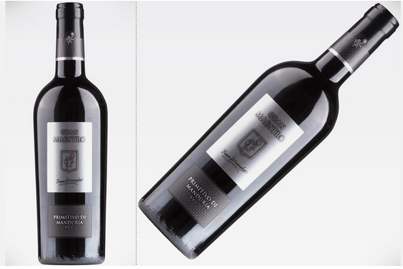
Crama Maestro Italiano produce unele dintre cele mai apreciate vinuri încă din 1908. Podgoriile de viță de vie sunt situate în regiunea Puglia din Italia, o zonă cu o lungă tradiție viticolă, vinurile produse aici reflectând caracteristicile zonei.
Vinul de astăzi, Primitivo di Manduria, este un vin roșu intens, cu un buchet bogat și complex, care cucerește încă de la primele note de coacăze și gem de prune, urmate apoi de tentele de cacao, vanilie și tabac.
Pe palat, vinul dezvăluie taninuri delicați și dulci, cu arome de fructe de pădure roșii, condimente și cafea. Se recomandă servirea acestui vin la 16-18 grade Celsius, alături de brânzeturi, friptură, vânat și preparate din carne roșie.
* * *
Grupul Interagro, controlat de Ioan Niculae, aflat în arest, a scos la vânzare hotelul Inter din Venus, la un preț apropiat de investiție Thomas Dincă scris astăzi,

Grupul Interagro, controlat de omul de afaceri Ioan Niculae și aflat în insolvență din 2016, a scos la vânzare hotelul Inter din stațiunea Venus, la un preț de 8,9 milioane euro, fără TVA, apropiat de suma anunțată ca investiție în modernizarea acestuia, de 10 milioane euro, relevă date analizate de Profit.ro. Înainte de a fi prezentată aici, informația a fost anunțată cu mult înainte pe Profit Insider Unitatea, modernizată, a fost deschisă în 2013.
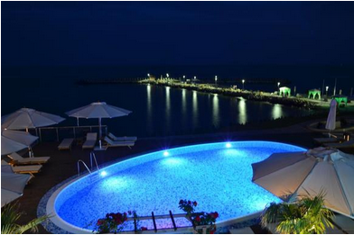 Imagini pot fi văzute în material și în GALERIA FOTO "În urma unor investiții de aproximativ 10 milioane de euro în modernizare, singurul hotel de 5 stele din stațiunea Venus își deschide porțile. Hotelul face parte din grupul de firme Interagro. Până în 2012, acesta s-a numit «Carmen» și a fost clasificat la categoria de 4 stele”, transmitea la acel moment Interagro.

Hotelul, construit în 1971, are 5 etaje, 98 de camere, o suprafață construită de 2.670 metri pătrați și un teren de 4.584 metri pătrați, cu acces direct la plajă, două restaurante și piscină exterioară.

Grupul Interagro, controlat de Ioan Niculae, aflat în arest, a scos la vânzare hotelul Inter din Venus, la un preț apropiat de investiție
La finele anului trecut, Profit.ro a anunțat că Interagro a scos la vânzare și un pachet de acțiuni reprezentând 66,46% din capitalul social al Interagro Transporturi SRL, companie cu afaceri de 6,66 milioane de lei în 2019. Valoarea pachetului de acțiuni a fost stabilită la 21,38 milioane de lei, fără TVA.

Interagro este unul din cei mai mari actori agroindustriali integrați ai României, operând șase fabrici de îngrășăminte și peste 47.000 de ha de teren agricol. Deține și operează, de asemenea, fabrici de procesare produse agricole și investește constant în turism și sport.

Grupul se află însă în insolvență, iar proprietarul Ioan Niculae, inițial dat în urmărire după ce a plecat în Italia, a fost arestat în luna februarie. El a fost condamnat de Curtea de Apel București la cinci ani de închisoare într-un dosar în care este acuzat, între altele, că ”a corupt” oameni de afaceri, funcționari publici și înalți demnitari să promoveze o Hotărâre de Guvern prin care să fie acordate facilități fiscale privind subvenționarea achiziției de îngrășăminte chimice, acest lucru aducând InterAgro un beneficiu de 600 de milioane de euro.
* * *
Tratamente biologice cu triplă protecție la vița-de-vie , Ferma , 27 aprilie 2021 -
Kwizda Agro propune un produs nou pentru remedii naturale în plantațiile viticole: LIMOCIDE® pe bază de ulei de portocal are acțiune complexă la vița-de-vie. 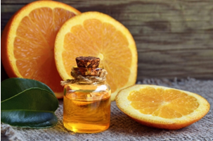 La fel ca și în cazul legumelor, Limocide®, produs pe bază de extract natural din coajă de portocal, are eficacitate triplă în plantațiile viticole, mai exact fungicidă, insecticidă și acaricidă, controlând bolile cele mai grave (făinarea, mana) și cei mai agresivi dăunători (acarianul roșu, tripșii, cicada verde a viței-de-vie, etc).
De ce să-l aplici acum?
Momentul de aplicare este numai bun, deoarece primăvara aceasta, răcoroasă și ploioasă, creează cadrul propice pentru apariția multora dintre acești inamici. Putem spune că, în cazul insectelor, nu scăpăm bine de unul, că stă la pândă altul, deși momentul cel mai favorabil acum este cel de atac pentru păianjenul/acarianul roșu comun. Iar dacă acesta este dublat și de infecția cu unul dintre cei doi patogeni (sau cu amândoi), putem spune că plantația este compromisă, cu posibile repercusiuni și în anul următor.
Iată de ce beneficiile cheie ale tratamentului cu Limocide®la viță-de-vie sunt binevenite în orice perioadă:
• Substanța activă este reactivată de ploaie sau chiar de rouă, cu timp scurt de pauză până la recoltare, și nu lasă reziduuri;
• Acționează asupra tuturor insectelor cu exoscheletul moale (lepidoptere, muște, tripși, păduchi, acarieni);
• Ca fungicid, pătrunde în hifele miceliene, în sporangiofori și în sporii ciupercilor, cărora le distruge învelișul.
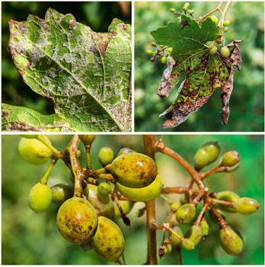 Foto: Mana (Plasmopara viticola)
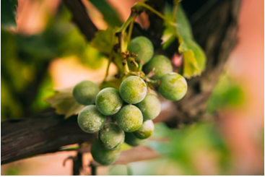Foto: Făinarea (Uncinula necator)
Fungicid cu două moduri de acțiune
Ca fungicid, introdus în schema tehnologică de la început, Limocide®asigură un nivel scăzut de infecție în cazul manei (Plasmopara viticola) și a făinării (Uncinula necator), acționând:
1. Curativ, pe miceliu (doar în cazul făinării), încetinește creșterea fungilor și ajută la eradicarea infecției ulterioare. Oprește evoluția bolii chiar din stadiul în care infecția nu este vizibilă.
2. Cu efect eradicant, desicant și prin care usucă sporii (atât pentru mană, cât și pentru făinare), oprește infectarea secundară, prevenind dezvoltarea bolii. Efectul desicant se observă de la 7 până la 10 zile de la aplicare.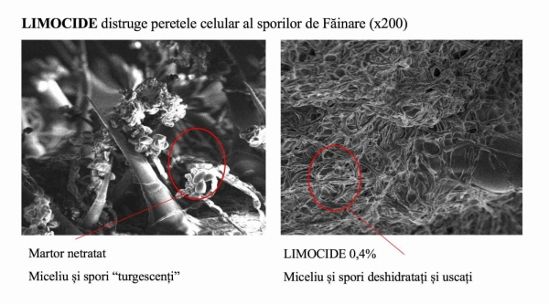
Eficient împotriva celor mai agresivi dăunători
Acțiunea insecto-acaricidă este vizibilă asupra dăunătorilor după aplicare, în funcție de momentul acesteia:
- • Acarianul roșu: doza inițială recomandată este 0,6%-0,8% (maxim 1,6-2 l/ha), imediat ce sunt vizibile semnele de atac pe frunze (punctele roșii).
- • Tripși: doza pentru tratament curativ este 0,6%-0,8% (max 1,6-2 l/ha).
- • Cicada verde a viței-de-vie: se recomandă un tratament imediat ce se observă semnele apariției în plantație, de 0,6%-0,8% (maxim 1,6-2 l/ha), cu repetare la fiecare 7-10 zile, pentru a controla toată generația de dăunători.
Exemple de efecte ale produsului Limocide® asupra acarienilor la vița-de-vie observați în foto 5, 6 și 7.
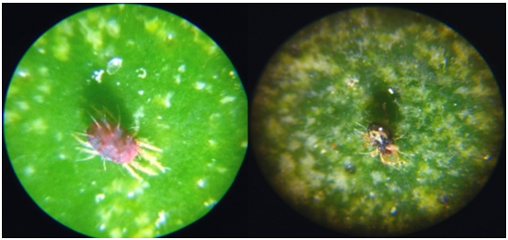
Foto: Înainte de tratament (stânga) și După tratament cu LIMOCIDE® 0,2% (dreapta)
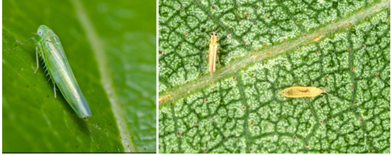
Foto: Cicada verde a viței-de-vie Foto: Tripși
Se știe că acțiunea acestor insecte este cu atât mai periculoasă, cu cât ele au și potențial de transmitere al agenților patogeni. Astfel, referitor la acțiunea fungică, pentru completare, vă recomandăm aplicarea Flosul SC, pe bază de microparticule de sulf, la stadiul de lăstar 5-7 cm, iar de la sfârșitul înfloritului și până la pârgă, se poate alterna cu alte fungicide din programul de management al viței-de-vie (Attenzo Star, Delan Pro, Flosul SC, Flowbrix).
Partener ideal al tratamentelor fitosanitare
Limocide® poate fi aplicat la vița-de-vie la începutul perioadei de vegetație, dar și după înflorit, chiar și în stadiul de pârgă. Poate fi un produs excelent ulterior tratamentului chimic cu ORTUS® 5 SC pentru controlul acarienilor, acesta fiind aplicat la stadiul de lăstar 5-7 frunze într-o singură doză pe sezon. La stadiul de compactare, acțiunea produsului este foarte eficientă împotriva cicadelor, mai ales că atacul acestora în vară este cel mai agresiv.
În plus, Limocide® este un partener ideal al tratamentelor fitosanitare, ca adjuvant, nu lasă reziduuri și completează cu succes componenta biologică a tehnologiei agricole. Un avantaj suplimentar pentru viticultor și mediul înconjurător, deopotrivă.
Pentru detalii suplimentare, contactați reprezentanții de vânzări Kwizda Agro Romania +40 37 208 97 00 . un articol realizat de KWIZDA AGRO ROMANIA
Mai multe pe această temă www.kwizda-agro.ro

* * *

Emoție, credință, suflet românesc. De Paști, la TVR 1, TVR1 , Marţi, 27 Aprilie 2021
Slujbe religioase, tradiții și folclor, emisiuni care ne prezintă spiritul românesc – moștenit sau adoptat – fac parte din oferta TVR 1 în zilele de Paști.
Pentru cei care nu renunță niciodată la credință. Pentru cei care fac fapte bune cu gândul la cei singuri și izolați sau care nu uită să le trimită o vorbă bună. Pentru cei care iubesc Tezaurul folcloric al românilor și vibrează la ascultarea muzicii noastre populare din toate colțurile țării. Pentru cei care nu obosesc în căutarea unicatelor și frumuseților din țara românească. Pentru cei pentru care muzica și tradițiile străvechi înseamnă continuitate și bucuria de a da mai departe, din neam în neam, esența sufletului românesc.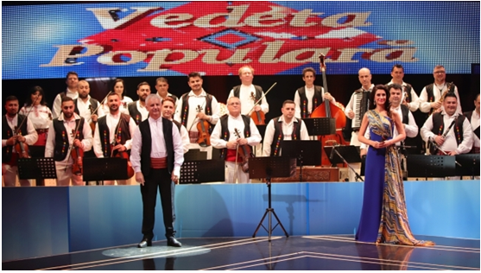Ca în fiecare an, TVR 1 oferă telespectatorilor cele mai importante slujbe religioase oficiate de Paști la Catedrala Patriarhală din București. Vineri, sâmbătă și duminică, Andrei Victor Dochia, alături de echipa sa și invitații lor ne așteaptă la „Universul credinței”.
Edițiile speciale ale emisiunii ce oferă o perspectivă aparte asupra spiritualităţii creştine încep pe 30 aprilie, la ora 18.30, când românii pot urmări, în transmisiune directă de la Catedrala Patriarhală din Bucureşti, Denia Prohodului Domnului.
În seara de Înviere, pe 1 mai, începând cu ora 23.10, într-o ediție specială „Universul credinţei”, vedem la TVR 1, dar și la TVR Moldova și TVRi, de asemenea, în direct de la Catedrala Patriarhală, Slujba Învierii, oficiată de către Preafericitul Părinte Daniel, Patriarhul Bisericii Ortodoxe Române. Tot atunci, urmărim corespondenţe video cu reporteri TVR din importante centre monahale din țară. În prima zi a Sfintelor Paşti, duminică, de la ora 7.00, echipa „Universul credinței” oferă o serie de materiale desprea Sărbătoarea Învierii Domnului, mesajele pascale de binecuvântare transmise de principalii lideri religioşi din țară, iar în rubrica „Bucuria Credinței”, Andrei Victor Dochia și Părintele Constantin Necula tâlcuiesc Învierea Domnului la Schitul Darvari din Bucureşti.
Ce lăsăm în urmă, când trecem lumea? Pași peste care cade nea, zile pe care le uităm adeseori, întâmplări care se adună în oboseli. Și mai sunt faptele bune, care aduc fericire. Pe care nu le acoperă nici neaua și nici uitarea. Dite Dinesz şi echipa „Izolaţi în România”, alături de un grup de voluntari împart bine. Şi se bucură de bucuria oamenilor pe care îi întâlnesc în cătunele îndepărtate ale României. Iar în Vinerea Mare, la ora 21.00, în ediţia specială „Izolaţi în România” de la TVR 1, vedem cum primesc lumina şi electricitatea oameni de 80 de ani care, până acum, au văzut lumea doar în lumina zilei sau a lămpii. Emisiunea se transmite simultan și în afara țării, la TVR Internațional și TVR Moldova.
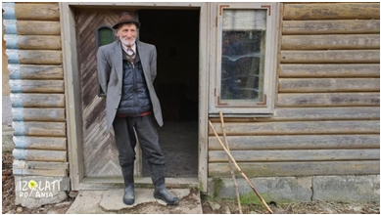 Tradiţii vechi, cu rezonanţe profunde în sufletul românilor, sunt readuse în actualitate prin două ediţii speciale „Tezaur folcloric”. Realizatorii ne propun o premieră: reconstituirea Sărbătorii de Paşti, de la costumul tradiţional purtat în zilele de Paşti, până la produsele şi preparatele culinare specifice și manifestări religioase moştenite din generaţie în generaţie. Iar momentele muzicale şi artistice vor face sărbătoarea mai frumoasă la TVR 1. Duminică, 2 mai, la 12.20, Gheorghiţa Nicolae, realizator şi producător al emisiunii, ne invită să intrăm în atmosfera Sărbătorii de Paşti specifice românilor din sudul ţării, mai exact, din zona Olteniei, dar și să aflăm mai multe lucruri despre obiceiurile, tradiţiile, credinţele maramureşenilor legate de sărbătorile pascale. Despre portul tradiţional de Paşti din Alba și obiceiul din a doua zi de Paşti, „Statul la vase”, aflăm luni, de la 12.30, într-o altă ediție specială „Tezaur folcloric”. Și tot atunci, ne vom bucura de programul moldovenilor, care îşi vor etala atât portul tradiţional purtat la zi de mare sărbătoare, cât şi preparatele culinare de o notă aparte. De această ediție specială se vor bucura și românii din diaspora, care o vor putea urmări la TVRi sau TVR Moldova.
Cu o ediţie specială, de Paşti, a emisiunii „Exclusiv în România” ne întâmpină şi Cristi Tabără, la TVR 1. Pe 2 mai, de la ora 16.00, printre troienele începutului de primăvară, ajungem la Şirnea, pentru a descoperi peisaje care îţi taie răsuflarea şi vechi cărări care, odinioară, legau casele pline de viaţă. Suntem așteptați acasă la nimeni altul decât celebrul Charlie Ottley, realizatorul britanic de film care își dedică timpul salvării patrimoniului românesc și mediatizării frumuseților României, acum complet adoptat de sătenii alături de care își împarte noua viață. Finalul emisiunii îi surprinde pe Charlie și Cristi în ipostaza de ucenici ai doamnei Marioara, la pregătirea mesei de Paști.
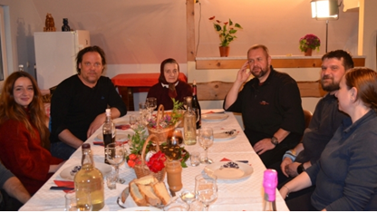 Dintre sutele de pretendenți pentru cel mai iubit talent-show de folclor, „Vedeta populară”, au fost aleși cei mai buni, care se vor lupta în acest sezon pentru Marele Trofeu și premiul de 100.000 de lei. În seara de Paști, Iuliana Tudor lansează competiția propriu-zisă a sezonului 6, invitând în scenă primii cinci concurenți selectați. Printre ei, o fată de 18 ani care cântă la 6 instrumente muzicale, o îngrijitoare care a impresionat cu vocea sa profesorii de la liceul unde lucrează și un tânăr... filipesco-irlandez! Mai multe aflăm pe 2 mai, la ora 21.00, la TVR 1 (respectiv TVRi sau TVR Moldova, pentru cei din afara granițelor). De Paști, toată România e populară! Și tot Iuliana Tudor şi echipa ei ne dau întâlnire „La masa de Paşti” cu reprezentanţii generaţiei de aur a folclorului românesc. Luni, pe 3 mai, de la 14.30, la TVR 1 sau TVR Internațional, îi vom putea vedea şi ne vom bucura de cântecul unor mari artişti care au scris istorie în cultura tradiţională românească.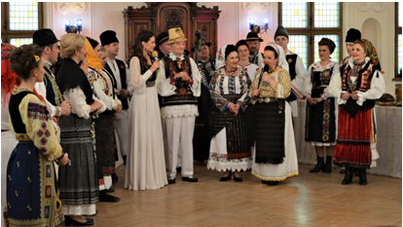 Iar seara, de la 21.10, Lupii lui Calancea, Surorile Osoianu, Ansamblul „Ștefan Vodă” și maestrul Nicolae Botgros ne spun „Povestea Lupilor”. După cum singuri o mărturisesc, „Povestea Lupilor” începe de când e acest bătrân pământ, cu munții deși și creste ce ajung până la nori, văi abrupte, câmpii întinse, codri verzi și râuri curate… și nu se va sfârși vreodată, atâta timp cât e spusă în doinele, cântecele și datina străbună pe care le transmitem din neam în neam”. Emoție, mister, trăire românească pură – toate acestea ne așteaptă luni seară, la TVR 1. Spectacolul este preluat și la TVRi, simultan, iar TVR Moldova îl difuzează tot pe 3 mai, de la ora 23.00.

* * *

Riscuri la semănat. Cum le previn fermierii?Marian MUŞAT, 27 aprilie 2021
Aprilie e luna însămânţărilor de primăvară. Un start în forţă la semănat asigură premisele unor culturi reuşite. Ce piedici întâmpină fermierii în campanie şi cum le depăşesc?
Lucrări întârziate, verigi tehnologice suprapuse
„Am avut, în luna martie, precipitaţii de 95 litri/mp, iar acest lucru ne-a aglomerat cu lucrările, în sensul că trebuia să fi avut făcut un tratament fitosanitar, atât la rapiţă, cât şi la grâu. Deja există presiune de boli pentru ambele culturi, care acum creşte din cauza acestui nivel ridicat de umiditate. Asta va fi problema: suprapunerea lucrărilor de combatere fitosanitară cu cele de fertilizare fazială la rapiţă şi grâu”, ne-a declarat, la începutul lunii, Cosmin Iancu, tânăr fermier din comuna ilfoveană Grădiştea. Fermirul avea programat să aplice ultima tranşă de azot. La grâu, plantele sunt deja pe consum maxim: au început să-şi alungească paiul şi să formeze primul internod, deci cultura cere a doua fertilizare.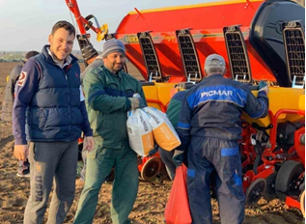 O cultură neuniformă ne încurcă foarte mult la aplicarea programelor fitosanitare şi de fertilizare adecvate, care se traduc printr-o recoltă mai scăzută din punct de vedere cantitativ şi calitativ
COSMIN IANCU , Tânăr fermier din Ilfov

Start în forţă
„Pentru noi, cea mai importantă lucrare din acest sezon este semănatul culturilor de prăşitoare. Am declanşat însămânţatul florii-soarelui pe cele 150 ha bine pregătite, când în sol, dimineaţa, erau 7-8 grade C, şi după trei zile am intrat la porumb. Aici avem o suprafaţă mai mare de lucru - 350 ha, dar printr-o bună organizare sperăm să încheiem lucrarea până la sfârşitul lunii”, precizează fermierul.
Și la porumb va semăna direct. Terenul a fost pregătit din toamnă şi în ferestrele iernii, iar acum, fără nicio altă lucrare, va intra direct cu semănătoarea în câmp, asigurând, astfel, o uniformitate mult mai bună a umidităţii şi a răsăririi.
La prelucrarea solului, Cosmin Iancu a ales două sisteme de lucru: conservativ şi convenţional, clasic. Însă pentru culturile de primăvară, lucrurile au mers chiar mai bine în sistemul clasic, având la bază arătura! „Faţă de anul trecut, avem umiditate în sol, ceea ce este un lucru excepţional şi ne aşteptăm ca răsărirea plantelor să fie uniformă, iar un start în forţă ne interesează în cel mai înalt grad, căci va asigura premisele unor culturi bune şi, bineînţeles, ne va da şansa să efectuăm lucrări de bună calitate”, consideră Cosmin Iancu.

Hibrizi diferiţi pentru eşalonarea riscului
Producătorul agricol utilizează cu succes genetică de ultimă generaţie de la companii consacrate. „Avem hibrizi de floare şi porumb dintre cei mai performanţi de pe piaţă. I-am testat în lotul experimental pe care-l fac an de an şi care mă ajută să ştiu ce hibrizi se comportă mai bine în condiţiile climatice din zona Grădiştea - Ilfov şi ce sămânţă să-mi cumpăr pentru anul următor. Însămânţez trei hibrizi de porumb din grupe diferite de maturitate (de la semitimpurii până la semitardivi) pentru o eşalonare a riscului, în funcţie de cum se va instala perioada de secetă şi de arşiţă”, spune fermierul.
A efectuat cartarea agrochimică pe circa 90% din suprafaţă şi pe această bază întocmeşte programul de fertilizare. În primă instanţă la floarea-soarelui a aplicat 250 kg/ha de îngrăşământ NPK 20:20:0 cu 32,5% oxid de sulf, iar în funcţie de condiţiile climatice, va suplimenta dozele de azot. Aceeaşi tehnologie o va aplica şi la porumb.
Îngrijorarea tânărului fermier este atacul de Tanymecus, mai ales la floarea-soarelui, unde nu există derogare pentru tratarea seminţelor. „Am semănat sămânţă netratată, vom urmări incidenţa acestui dăunător şi vom interveni în vegetaţie cu produse omologate”, precizează Cosmin Iancu.
În curând... GALAŢI: Seceta reclamă irigarea culturilor! ANIF... tace!

* * *

Ce poți face în mini-vacanța de Paște în Apuseni / Proprietar de pensiune: Cei care oferă ceva în plus, cum ar fi ciubăr cu apă încălzită, saună, SPA au mai mulți clienți • 27 Aprilie 2021 • Ovidiu Hațegan
Munții Apuseni ar putea reprezenta o variantă de petrecere a mini-vacanței de Paște, pentru cei care nu și-au făcut încă planuri pentru această perioadă.
În zona Arieșeni, Albac, Poiana Vadului sau Scărișoara (județul Alba) dar și mai departe, spre Cluj, sunt sute de pensiuni care oferă locuri de cazare la prețuri pornind de la 80 de lei pe noapte.
Prețurile pot merge în sus până la câteva sute de lei, în funcție de dotări și activități, masă, calitatea cazării și zonă. Ofertele lor sunt disponibile pe siteurile specializate, însă sunt mult mai mici decât anii trecuți.
Adrian Degan de la agenția turistică Focus Tour Alba Iulia, spune că în general sunt preferate pachetele de câte 4 nopți.
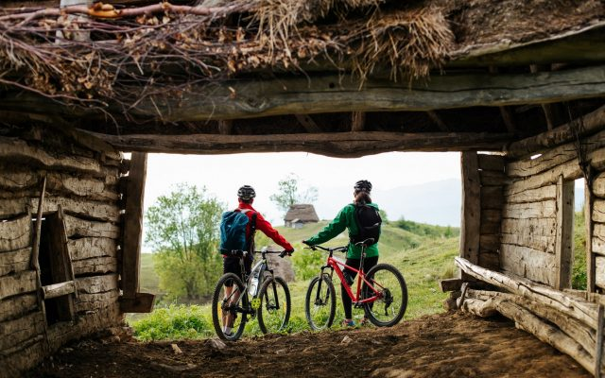”Se merge în principal pe cazare în această perioadă, fără masă tradițională, dar sunt multe pensiuni care oferă facilități pentru gătit inclusiv în aer liber: cuptor, grătar. Sunt locuri destul de multe în zonă, lumea nu a mai fost așa interesată ca anii trecuți” spune Adrian Degan.
Acesta mai adaugă că prețurile pentru asemenea pachete ajung la 5-600 de lei în varianta de bază, doar cu cazare (pentru două persoane).
La 800-1.000 de lei, gazdele plusează cu o serie de servicii suplimentare, cum ar fi ciubere cu apă încălzită, ATV-uri sau sesiuni de echitație pentru copii.
Incidența cazurilor de COVID în majoritatea acestor localități este sub 1,5 la mia de locuitori (Arieșeni – 1,23, Albac – 0).
Proprietarii pensiunilor spun că lumea e mai puțină decât anii trecuți, iar prețurile sunt ceva mai mici.
- ”Nu prea s-a înghesuit lumea, să știți. De fapt, în toată perioada asta a fost greu. Pensiunile care oferă ceva în plus, cum ar fi ciubăr cu apă încălzită, saună, SPA sau alte facilități au mai avut clienți. Cele care se rezumă la cazare, nu prea. Oamenii vor altceva, așteaptă să le oferi activități, distracție. Așteptăm sezonul ăsta nou, om vedea…” spune Marius Trif, proprietarul unei pensiuni.
Ce se poate vizita în zona Munților Apuseni
Munții Apuseni oferă foarte multe posibilități de petrecere a timpului în aer liber. Se pot face drumeții, se poate merge cu bicicleta, cu calul sau, pe anumite trasee, cu ATV-ul.
Peșterile Ghețarul de la Scărișoara, Poarta lui Ionele, Ghețarul Vârtop, Peștera Urșilor, Huda Orbului, Coiba Mare și Coiba Mică, Cascada „Vălul Miresei”, Cheile Galbenei, Focul Viu, Detunatele sau Lacul Tarnița sunt printre cele mai cunoscute obiective turistice din zona extinsă a Apusenilor.
Unele dintre acestea nu sunt amenajate și se află în zone mai izolate, însă oferă experiențe extraordinare, fără taxă de intrare și fără aglomerație.
Activitățile pot fi programate rapid, în funcție de zona de cazare.
Obiceiuri de Paște, în Munții Apuseni
În zonă se păstrează încă obiceiuri tradiționale prilejuite de Paște. Spre exemplu, la Bistra se ține “Toaca Paştilor” sau “Prăgşorul”.
În trecut, feciorii satului mergeau în pădure, căutau un lemn de paltin cu rezonanţă şi făceau o toacă, pe care mai apoi o atârnau în curtea bisericii din localitate.
În ultimii ani, obiceiul s-a modificat puţin. Toaca nu se mai face în fiecare an, ci este adusă cea existentă deja în turla bisericii. Este bătută şi păzită de 12 tineri necăsătoriţi, numiţi “crai”.
În Vinerea Mare, tinerii, după ce s-au spovedit şi s-au împărtăşit, instalează toaca în curtea bisericii şi încep organizarea pazei, amplasând şi nişte ţevi speciale “de puşcat”, un fel de artificii artizanale.
“Craii” bat toaca şi puşcă din ţevi până luni dimineaţă, perioadă în care, dacă toaca este furată, trebuie să o răscumpere de la hoţi şi totodată să suporte organizarea balului organizat în a doua zi de Paşti.
De asemenea, în noaptea de Înviere, “Mormântul Domnului” este păzit simbolic de “crai”, garda schimbându-se de mai multe ori în timpul nopţii.
Duminică seară, în ziua de Paşti, este ales în curtea bisericii “primul crai”, care, după tradiţie, este feciorul ce urmează să se căsătorească în acel an.
În anii trecuți, turiștii participau la aceste obiceiuri, însă acum autoritățile locale vor anunța condițiile în care se vor desfășura, precum și numărul maxim de participanți, în funcție de evoluția cazurilor noi de COVID în zilele următoare.
Foto: Romulus Oprișcan

* * *

